ชื่อโครงงาน ระบบบันทึกและจัดการข้อมูลผู้ใช้เครือข่าย
Network Users Logging and Management System
ผู้จัดทำ นายจักรภูมิ มณีรัตน์ รหัส 5410110069
สาขาวิชา วิศวกรรมคอมพิวเตอร์
ปีการศึกษา 2559

อาจารย์ที่ปรึกษาโครงงาน

............................................
( อาจารย์ธัชชัย เอ้งฉ้วน )

คณะกรรมการสอบ

............................................ ............................................... ............................................
( รศ.ดร.สินชัย กมลภิวงศ์ ) ( รศ.ทศพร กมลภิวงศ์ ) ( อาจารย์สุธน แซ่ว่อง )

โครงงานนี้เป็นส่วนหนึ่งของรายวิชา Computer Engineering Project I-II ตามหลักสูตรปริญญา วิศวกรรมศาสตร์บัณฑิต สาขาวิศวกรรมคอมพิวเตอร์ มหาวิทยาลัยสงขลานครินทร์

……….………….…………………………….
( ผศ.ดร. วรรณรัช สันติอมรทัต )
หัวหน้าภาควิชาวิศวกรรมคอมพิวเตอร์
หนังสือรับรองความเป็นเอกลักษณ์

ผู้จัดทำที่ได้ลงนามท้ายนี้ ขอรับรองว่ารายงานฉบับนี้เป็นรายงานที่มีความเป็นเอกลักษณ์ โดยที่ผู้จัดทำไม่ได้มีการคัดลอกมาจากที่ใดเลย เนื้อหาทั้งหมดถูกรวบรวมจากการพัฒนาในขั้นตอนต่าง ๆ ของการจัดทำโครงงาน หากมีส่วนใดที่จำเป็นต้องนำเอาข้อความจากผลงานของผู้อื่น หรือบุคคลอื่นใดที่ไม่ใช่ตัวข้าพเจ้า ข้าพเจ้าได้ทำอ้างอิงถึงเอกสารเหล่านั้นไว้อย่างเหมาะสม และขอรับรองว่ารายงานฉบับนี้ไม่เคยเสนอต่อสถาบันใดมาก่อน

ผู้จัดทำ

..............................................
( นายจักรภูมิ มณีรัตน์ )

กิตติกรรมประกาศ

โครงงานนี้สำเร็จลุล่วงได้ด้วยความกรุณาจาก อาจารย์ธัชชัย เอ้งฉ้วน อาจารย์ที่ปรึกษาโครงงานที่ได้ให้แนวคิด คำปรึกษา คำแนะนำ และข้อเสนอแนะ ตลอดจนแนวทางในการแก้ปัญหาและอุปสรรค ตั้งแต่เริ่มต้นจนโครงงานเล่มนี้เสร็จสมบูรณ์ ผู้จัดทำจึงขอกราบขอบพระคุณเป็นอย่างสูง
ขอขอบพระคุณ รศ.ดร.สินชัย กมลภิวงศ์ รศ.ทศพร กมลภิวงศ์ และ อาจารย์สุธน แซ่ว่อง คณะกรรมการสอบโครงงานที่กรุณาให้คำปรึกษา ข้อเสนอแนะ คำแนะนำ และตรวจทานโครงงานให้ดำเนินไปอย่างสมบูรณ์
ขอบพระคุณคณาจารย์ภาควิชาวิศวกรรมคอมพิวเตอร์ และคณาจารย์ทุกท่านที่ได้ประสิทธิ์ประสาทวิชาความรู้ สามารถนำความรู้ที่มี ใช้ในการแก้ไขปัญหาจนสำเร็จลุล่วงเป็นอย่างดี
ขอบคุณเพื่อนๆ พี่ๆ น้อง ๆ ที่คอยให้ความช่วยเหลือ คำปรึกษา และกำลังใจเสมอมา
สุดท้ายนี้ ขอละลึกถึงพระคุณบิดามารดาที่ได้เลี้ยงดู อบรมสั่งสอนจนเติบใหญ่ ส่งเสริมสนับสนุน ให้คำแนะนำ คำปรึกษา และเป็นกำลังใจในการนำงานเสมอมา

นายจักรภูมิ มณีรัตน์
ผู้จัดทำ

บทคัดย่อ

ปัจจุบันการใช้งานและเข้าถึงอินเทอร์เน็ตสามารถกระทำได้อย่างอิสระและเสรีมากขึ้น จึงมีโอกาสเกิดการกระทำผิดทางอินเทอร์เน็ตได้ทุกเมื่อไม่ว่าเจตนาหรือไม่ก็ตาม ดังนั้น จึงมีการออกกฎหมาย พรบ. ว่าด้วยการกระทำผิดเกี่ยวกับคอมพิวเตอร์ พ.ศ. 2550 ขึ้น โดย ผู้ให้บริการ ต้องเก็บรักษาข้อมูลจราจรทางคอมพิวเตอร์ ไว้ไม่น้อยกว่า 90 วัน นับแต่วันที่ข้อมูลนั้นเข้าสู่ระบคอมพิวเตอร์ แต่ในกรณีจำเป็นพนักงานเจ้าหน้าที่จะสั่งให้ผู้ให้บริการผู้ใดเก็บรักษาข้อมูลจราจรทางคอมพิวเตอร์ไว้เกิน 90 วันแต่ไม่เกิน 1 ปีเป็นกรณีพิเศษเฉพาะรายและเฉพาะคราวก็ได้ ซึ่งระบบและเครื่องมือในส่วนของการระบุตัวตนในปัจจุบันบางระบบรองรับการทำงานในระบบ IPv4 แต่ยังไม่รองรับระบบ IPv6 โครงงานนี้จึงคิดนำข้อมูล MAC Address (Physical Address) IPv4 และ IPv6 จาก Layer3 switch ซึ่ง Layer3 switch มีการเก็บไว้แล้วมาใช้ประโยชน์ ในการช่วยระบุตัวตน เพื่อทราบถึงชื่อผู้ใช้ และเก็บข้อมูลการใช้งานไว้เพื่อประโยชน์ในการระบุผู้กระทำความผิดได้ หากเกิดการกระทำความผิดตาม พระราชบัญญัติว่าด้วยการกระทำผิดเกี่ยวกับคอมพิวเตอร์ต่อไป ขณะเดียวกันสามารถนำข้อมูลที่ได้ไปใช้ ทำสถิติ เพื่อวิเคราะห์ การใช้งานของผู้ใช้งานของผู้ใช้ได้

Abstract

Nowadays, to access the Internet can be performed easier than the past. People also can make Internet crime both with or without intention. so Computer-related Crime Act B.E 2550 (2007) was legislated. in Section 26 that says “A service provider must store computer traffic data for at least ninety days from the date on which the data is input into a computer system. However, if necessary, a competent official may instruct a service provider to store data for a period of longer than ninety days but not exceeding one year on a special case by case basis or on a temporary basis.”.
At the present time, some system and tools in the part of identification support IPv4 system, but still not support in IPv6 So, this project trying to use MAC Address, IPv4 and IPv6 from Layer3 switch with data of radius server to identify user for benefit of identify who make Internet crime, and also use data to analyses statistic of using data too.

สารบัญ

1. บทนำ 1
1.1 ความสำคัญและที่มาของโครงงาน 1
1.2 วัตถุประสงค์ 2
1.3 ประโยชน์ที่คาดว่าจะได้รับ 2
1.4 ขอบเขตของโครงงาน 2
2. ทฤษฎีและหลักการ 3
2.1 IP (Internet Protocol) [10] 3
2.2 ARP (Address Resolution Protocol) [9] 3
2.3 IPv6 (Internet protocol version 6) [1,7] 3
2.4 Neighbor Discovery Protocol [7] 4
2.5 Layer3 switch [2,5,6] 4
2.6 SNMP [4,8] 5
2.7 ภาษา PERL [3] 5
2.8 Apache Webserver [12] 5
2.9 SQL [11] 6
2.10 mySQL [11] 6
2.11 ภาษา PHP [12] 7
2.12 RADIUS [15] 8
2.13 FreeRADIUS [14] 8
2.14 หลักการทำงานเบื้องต้นของโครงงาน 9
3. ระเบียบวิธีวิจัย 14
3.1 แนวคิดในการออกแบบระบบ 14
3.2 ระบบที่ได้ออกแบบ 18
3.2.1 การทำงานของส่วนสริปต์ สำหรับเรียกข้อมูลจากสวิตช์ 20
3.2.2 การออกแบบส่วนฐานข้อมูล 21
3.2.3 ส่วนของเว็บไซต์ที่แสดงข้อมูล 21
3.3 การทดสอบระบบ 22
4. ผลและวิเคราะห์ผลการทดลอง 23
4.1 การทดสอบการจำลองระบบลงชื่อเข้าใช้ 23
4.2 การทดสอบระบบส่วนเบื้องหลัง 23
4.3 การทดสอบระบบส่วนฐานข้อมูล 25
4.4 การทดสอบระบบในส่วนแสดงผล 27
5. สรุปผลและข้อเสนอแนะ 30
5.1 สรุปผล 30
5.2 ปัญหาและอุปสรรคและวิธีแก้ไข 30
5.3 ข้อเสนอแนะ 31
6. เอกสารอ้างอิง 32
7. ภาคผนวก I
7.1 วิธีการติดตั้ง I
3.2.4 7.1.1 ติดตั้ง LAMP stack และ phpMyAdmin I
3.2.5 7.1.2.สร้างฐานข้อมูล III
3.2.6 7.1.3.ติดตั้ง screen VI
3.2.7 7.1.4.คัดลอกไฟลล์ websize VI
3.2.8 7.1.5.การตั้งค่าเพื่อสังงานโปรแกรม VII
3.2.9 7.1.6.การสั่งรันโปรแกรม VII
7.2 คู่มือการใช้งาน VIII
3.2.10 7.2.1. การใช้งานของผู้ใช้ทั่วไป VIII
3.2.11 7.1.2. การใช้งานของผู้ดูแลระบบ XI

สารบัญรูปภาพ

รูปที่ 2- 1 หมายเลย IP Address ของเครื่องตัวอย่าง 9
รูปที่ 2- 2 ข้อมูลบางส่วนจากรางานสถิติการใช้งาน ของ firewall ของมหาวิทยาลัยสงขลานครินทร์ ในส่วนของ Risky Users ประจำวันที่ 26 กันยายน พ.ศ.2557 9
รูปที่ 2- 3 ผลลัพธ์การเรียกดูข้อมูล IP Address ในระบบ IPv6 จาก Layer3 Switch ผ่าน SNMP 10
รูปที่ 2- 4 ผลลัพธ์การเรียกดูข้อมูล IP Address ในระบบ IPv4 จาก Layer3 Switch ผ่าน SNMP 11
รูปที่ 2- 5 การเชื่อมต่อ Log Server กับเครือข่าย 12
รูปที่ 2- 6 use case diagram ของผู้ใช้ทั่วไป 13
รูปที่ 2- 7 use case diagram ของผู้ดูแลระบบ 13
รูปที่ 3- 1 Layer3 switch 14
รูปที่ 3- 2 แนวคิดการทำงานของการระบุตัวตน 14
รูปที่ 3- 3 ตัวอย่างข้อมูลที่ได้จาก ARP 15
รูปที่ 3- 4 ตัวอย่างข้อมูลที่ได้จาก ND 15
รูปที่ 3- 5 ตัวอย่างข้อมูลที่ได้จาก radius server 16
รูปที่ 3- 6 แนวทางการเก็บข้อมูล 17
รูปที่ 3- 7 ภาพรวมระบบที่ได้ออกแบบ 18
รูปที่ 3- 8 ส่วนประกอบหลักของโครงงาน 18
รูปที่ 3- 9 flowchart แสดงการทำงานของสคริปต์ สำหรับเรียกข้อมูลจากสวิตช์ 20
รูปที่ 3- 10 ER-Diagram ของฐานข้อมูลที่ของระบบ 21
รูปที่ 4- 1 การลงชื่อเข้าใช้ของระบบที่จำลองขึ้น 23
รูปที่ 4- 2 ตัวอย่างไฟล์การตั้งค่าช่วงเวลาการตรวจสอบ 24
รูปที่ 4- 3 ผลลัพธ์จากการทดสอบ โดยยังไม่ได้นำไปจับคู่กับข้อมูลผู้ใช้ 24
รูปที่ 4- 4 ตัวอย่าง log ของ radius server ที่มาจากการยืนยันตัวตนในระบบ 25
รูปที่ 4- 5 ER-Diagram ของฐานข้อมูล 26
รูปที่ 4- 6 แสดงส่วนของเว็บสำหรับการเข้าสู่ระบบ 27
รูปที่ 4- 7 แสดงส่วนของเว็บสำหรับการ ดูบันทึกการใช้งาน ในมุมมองผู้ใช้ทั่วไป 28
รูปที่ 4- 8 แสดงของส่วนเว็บสำหรับการ ดูบันทึกการใช้งาน ในมุมมองผู้ดูแลระบบ 28
รูปที่ 4- 9 แสดงส่วนของเว็บสำหรับการ สำรองข้อมูลผู้ใช้ ในมุมมองผู้ดูแลระบบ 29
รูปที่ 7- 1 ตัวอย่างการทดสอบการทำงานของ Apache I
รูปที่ 7- 2 การติดตั้ง MySQL II
รูปที่ 7- 3 การทดสอบการทำงานของ php III
รูปที่ 7- 4 การติดตั้ง phpMyAdmin V
รูปที่ 7- 5 การติดตั้ง phpMyAdmin V
รูปที่ 7- 6 แสดงเว็บของ phpMyAdmin VI
รูปที่ 7- 7 แสดงเว็บในส่วนของลงชื่อเข้าใช้ของระบบ VII
รูปที่ 7- 8 ส่วนการตั้งค่าการเชื่อมต่อฐานข้อมูล VII
รูปที่ 7- 9 ส่วนแสดงข้อมูลผู้ใช้ในมุมมองผู้ใช้ทั่วไป VIII
รูปที่ 7- 10 ผลลัพธ์การกรองข้อมูล IX
รูปที่ 7- 11 ตัวอย่างข้อมูลพร้อมพิมพ์ในรูปแบบนามสกุล .pdf X
รูปที่ 7- 12 ส่วนเลือกช่วงเวลาข้อมูลย้อนหลังที่ต้องการพิมพ์ X
รูปที่ 7- 13 ตัวอย่างรายงานพร้อมพิมพ์จากเมนู print report XI
รูปที่ 7- 14 ส่วนแสดงข้อมูลผู้ใช้ในมุมมองผู้ดูแลระบบ XII
รูปที่ 7- 15 ตัวอย่างข้อมูลพร้อมพิมพ์ในรูปแบบนามสกุล .pdf XIII
รูปที่ 7- 16 ส่วนสำหรับเลือกช่วงเวลาข้อมูลย้อนหลังที่ต้องการพิมพ์ XIV
รูปที่ 7- 17 ตัวอย่างรายงานพร้อมพิมพ์จากเมนู print report XIV
รูปที่ 7- 18 ส่วนของเมนู backup and restore data XV
รูปที่ 7- 19 ตัวอย่างการสำรองข้อมูล XV
รูปที่ 7- 20 แสดงส่วนของเมนู clean old data XVI
รูปที่ 7- 21 แสดงส่วนยืนยันการลบข้อมูลที่มีอายุมากกว่า 2 ปี XVII
รูปที่ 7- 22 แสดงส่วนการยืนยันการลบข้อมูลที่มีอายุมากกว่า 90 วัน XVII

สารบัญตาราง

ตารางที่ 4- 1 ตาราง permit จากฐานข้อมูล 26
ตารางที่ 4- 2 ตาราง ipRef จากฐานข้อมูล 26

1. บทนำ

1.1 ความสำคัญและที่มาของโครงงาน
ปัจจุบันการใช้งานและเข้าถึงอินเทอร์เน็ตสามารถกระทำได้อย่างอิสระและเสรีมากขึ้น จึงมีโอกาสเกิดการกระทำผิดทางอินเทอร์เน็ตได้ทุกเมื่อไม่ว่าเจตนาหรือไม่ก็ตาม ดังนั้น จึงมีการออกกฎหมาย พรบ. ว่าด้วยการกระทำผิดเกี่ยวกับคอมพิวเตอร์ พ.ศ. 2550 ขึ้น โดย ผู้ให้บริการ ต้องเก็บรักษาข้อมูลจราจรทางคอมพิวเตอร์ ไว้ไม่น้อยกว่า 90 วัน นับแต่วันที่ข้อมูลนั้นเข้าสู่ระบคอมพิวเตอร์
ซึ่งระบบและเครื่องมือในส่วนของการระบุตัวตนในปัจจุบันส่วนใหญ่รองรับการทำงานในระบบ IPv4 แต่ยังไม่รองรับระบบ IPv6 เนื่องจากมี Protocol ที่เกี่ยวข้องเปลี่ยนไป เช่น Neighbor Discovery Protocol ใน IPv6 เข้ามาทำงานแทน Address Resolution Protocol ใน IPv4 เป็นต้น นอกจากนั้นอุปกรณ์หนึ่งชิ้นสามารถมี IP Address ได้มากกว่าหนึ่งหมายเลข และยังมีส่วนที่เป็น Temporary Address เป็น IP Address ชั่วคราวซึ่งสามารถเกิดขึ้น และเปลี่ยนแปลงได้หลังจากการยืนยันตัวตนแล้ว ทำให้ไม่สามารถระบุได้ว่าผู้ใช้หมายเลขนั้นคือบุคคลใด เพราะหากเกิดมีการเปลี่ยนแปลงในส่วน Temporary Address ขึ้นการกระทำใด ๆ จากหมายเลขดังกล่าวจะไม่สามารถตรวจสอบได้ว่ามาจากผู้ใช้บุคคลใด
อุปกรณ์ Layer3 Switch เป็นอุปกรณ์เลือกเส้นทาง ซึ่งทำงานบน OSI Model ในระดับที่ 3 โดยทำงานระดับแพคเก็ต ซึ่งจะมีการเก็บค่า IP Address และ MAC Address ทำให้สามารถนำข้อมูล MAC Address มาเปรียบเทียบกันเพื่อให้ทราบผู้ใช้ จากการยืนยันตัวตนจาก ระบบ IPv4 ได้ ซึ่ง อุปกรณ์ Layer3 Switch และอุปกรณ์อื่น ๆ ในปัจจุบัน เช่น Routers, Layer2 switch, Servers, Workstations, Printers, UPS รองรับการสื่อสารผ่าน SNMP ทำให้สามารถ ส่งคำสั่งไปยัง Agent gets responses จาก Agents sets ค่าตัวแปรใน Agents และรับข้อมูลเหตุการณ์ต่าง ๆ ที่เกิดขึ้นจาก Agent ได้
ด้วยเหตุผลข้างต้น ผู้จัดทำโครงงานจึงคิดที่จะนำข้อมูล MAC Address (Physical Address) IPv4 และ IPv6 จาก Layer3 switch ผ่านทาง SNMP Protocol มาใช้ในการช่วยระบุตัวตน และเก็บข้อมูล ในระบบ IPv6 ทำให้สามารถทราบได้ว่าอุปกรณ์นั้นได้รับ IP Address หมายเลขใดบ้าง ทราบถึงชื่อผู้ใช้ และเก็บข้อมูลการใช้งานไว้เพื่อประโยชน์ในการระบุผู้กระทำความผิดได้ หากเกิดการกระทำความผิดตาม พระราชบัญญัติว่าด้วยการกระทำผิดเกี่ยวกับคอมพิวเตอร์ ต่อไป ขณะเดียวกันสามารถนำข้อมูลที่ได้ไปใช้ ทำสถิติ เพื่อวิเคราะห์ การใช้งานของผู้ใช้งานของผู้ใช้ได้

1.2 วัตถุประสงค์
เพื่อเก็บข้อมูลการได้รับหมายเลข IP Address ทั้ง IPv4 และ IPv6 ของแต่ละอุปกรณ์
เพื่อแสดงข้อมูล และช่วยจัดการ ผู้ใช้ในเครือข่าย
เพื่อแก้ไขปัญหาการไม่สามารถระบุตัวตนได้ของหมายเลข IP Address ในระบบ IPv6

1.3 ประโยชน์ที่คาดว่าจะได้รับ
- สามารถระบุตัวตนผู้ใช้ ในระบบ IPv6 เพื่อช่วยแก้ปัญหาไม่สามารถระบุผู้ใช้งานที่ใช้งานด้วย IPv6 ได้
- ทำให้ทราบ IP Address ทั้งหมดที่ผู้ใช้แต่ละคนได้รับ เพื่อเป็นข้อมูลในการบริหารจัดการเครือข่าย

1.4 ขอบเขตของโครงงาน
- สามารถเก็บข้อมูล IP Address ของอุปกรณ์ ที่ใช้งานผ่าน Layer3 switch ที่ Log Server เชื่อมต่ออยู่ได้
- สามารถแสดงข้อมูล IP Address และข้อมูลการลงชื่อเข้าใช้ ของอุปกรณ์ ที่ใช้งานผ่าน Layer3 switch ที่ Log Server เชื่อมต่ออยู่ได้
- สามารถระบุตัวตนผู้ใช้ในระบบเครือข่ายได้ทั้ง IPv6 และ IPv4 ที่ใช้งานผ่าน Layer3 Switch ที่ Log Server เชื่อมต่ออยู่ได้

2. ทฤษฎีและหลักการ

2.1 IP (Internet Protocol) [10]
IP (Internet Protocol) เป็นวิธีการ (protocol) ที่ใช้ในการส่งข้อมูลจากเครื่องคอมพิวเตอร์เครื่องหนึ่งไปยังเครื่องอื่น ในอินเตอร์เน็ต (Internet) คอมพิวเตอร์แต่ละเครื่อง รู้จักกันในฐานะของ Host บน Internet ต้องมีที่อยู่อย่างน้อยหนึ่งที่อยู่ (address) ซึ่งไม่ซ้ำกับคอมพิวเตอร์เครื่องอื่นใน Internet เมื่อมีการส่งและรับข้อมูล (เช่น อี-เมล์) ข้อความจะถูกแบ่งเป็นชุดข้อมูล เรียกว่า แพ็คเกต (Packet) แต่ละชุดจัดจะเก็บที่อยู่ของผู้ส่งและผู้รับ การส่งชุดข้อมูลจะส่งไปที่เครื่องคอมพิวเตอร์ที่เป็น Gateway เมื่อเครื่อง Gateway อ่านที่อยู่ของปลายทางแล้ว จึงส่งต่อชุดข้อมูลไปยัง adjacent Gateway ซึ่งจะอ่านที่อยู่ปลายทาง และส่งอ่านเครือข่าย Internet จนกระทั่งมีเครื่อง gateway รู้ว่าชุดข้อมูลนั้น เป็นของคอมพิวเตอร์ ภายในกลุ่มใด จากนั้น เครื่อง Gateway จึงจะส่งชุดข้อมูลไปยังเครื่องคอมพิวเตอร์ที่มีอยู่ตามที่ระบุ

2.2 ARP (Address Resolution Protocol) [9]
ARP (Address Resolution Protocol) เป็นโปรโตคอลสำหรับการจับคู่ (map) ระหว่าง Internet Protocol address (IP address) กับตำแหน่งของอุปกรณ์ในระบบเครือข่าย เช่น IP เวอร์ชั่น 4 ใช้การระบุตำแหน่งขนาด 32 บิต ซึ่งเสมือนเป็นชื่อเล่นให้อุปกรณ์ จากใน Ethernet ของระบบใช้การระบุ ตำแหน่ง 48 บิต (การระบุตำแหน่งของอุปกรณ์รู้จักในชื่อของ Media Access Control หรือ MAC address) ตาราง ARP ซึ่งมักจะเป็น cache จะรักษาการจับคู่ ระหว่าง MAC address กับ IP address โดย ARP ใช้กฎของโปรโตคอล สำหรับการสร้างการจับคู่ และแปลงตำแหน่งทั้งสองฝ่าย

2.3 IPv6 (Internet protocol version 6) [1,7]
หมายเลข IP Address ส่วนใหญ่ที่ใช้กันทุกวันนี้ คือ Internet Protocol รุ่นที่ 4 (IPv4) ซึ่งใช้เป็นมาตรฐานในการส่งข้อมูลในเครือข่ายอินเทอร์เน็ตตั้งแต่ปีค.ศ. 1981 ทั้งนี้การขยายตัวของเครือข่ายอินเทอร์เน็ตในช่วงที่ผ่านมามีอัตราการเติบโตอย่างรวดเร็ว นักวิจัยเริ่มพบว่าจำนวนหมายเลข IP Address ของ IPv4 กำลังจะถูกใช้หมดไป ไม่เพียงพอกับการใช้งานอินเทอร์เน็ตในอนาคต และหากเกิดขึ้นก็หมายความว่าจะไม่สามารถเชื่อมต่อเครือข่ายเข้ากับระบบอินเทอร์เน็ตเพิ่มขึ้นได้อีก ดังนั้นคณะทำงาน IETF (The Internet Engineering Task Force) ซึ่งตระหนักถึงปัญหาสำคัญดังกล่าว จึงได้พัฒนาอินเทอร์เน็ตโปรโตคอลรุ่นใหม่ขึ้น คือ รุ่นที่หก(Internet Protocol รุ่นที่ 6 หรือ IPv6) เพื่อทดแทนอินเทอร์เน็ตโปรโตคอลรุ่นเดิม โดยมีวัตถุประสงค์ เพื่อปรับปรุงโครงสร้างของตัวโปรโตคอล ให้รองรับหมายเลขแอดเดรสจำนวนมาก และปรับปรุงคุณลักษณะอื่น ๆ อีกหลายประการ ทั้งในแง่ของประสิทธิภาพและความปลอดภัยรองรับระบบแอพพลิเคชั่น (application) ใหม่ๆ ที่จะเกิดขึ้นในอนาคต และเพิ่มประสิทธิภาพในการประมวลผลแพ็กเก็ต (packet) ให้ดีขึ้น ทำให้สามารถตอบสนองต่อการขยายตัวและความต้องการใช้งานเทคโนโลยีบนเครือข่ายอินเทอร์เน็ตในอนาคตได้เป็นอย่างดี

2.4 Neighbor Discovery Protocol [7]
ND อธิบายไว้ ใน RFC 4861 ประกอบด้วยชุดของข้อความ ICMPv6 ตัวเลือกของข้อความ และกำหนดกระบวนการที่ทำให้โหนดใกล้เคียงค้นพบโหนดอื่น ๆ การค้นพบเร้าเตอร์บนลิงค์ และให้การรองรับสำหรับโฮสต์ที่เปลี่ยนเส้นทาง ND เป็นสิ่งอำนวยความสะดวกที่เข้ามาแทนในIPv4
• Address Resolution Protocol (ARP)
• ICMP Router Discovery
• ICMP Redirect

2.5 Layer3 switch [2,5,6]
Layer3 switch เป็นอุปกรณ์ในการทำ Routing (หาเส้นทางการรับส่งข้อมูลระหว่างเน็ตเวิร์ก) เหมาะสมในการนำไปใช้ในระบบเน็ตเวิร์กที่มีการใช้งาน VLAN (VLAN เป็นการแบ่งพอร์ตต่าง ๆ ที่มีอยู่ในสวิตช์ให้ดูเสมือนว่าแยกกันอยู่คนละเน็ตเวิร์ก) และต้องการให้อุปกรณ์ Computer ที่อยู่ในแต่ละ VLAN สามารถติดต่อกันได้ ซึ่ง Layer 3 switch จะสามารถทำงานได้ในทั้งระดับของ layer 2 และ layer 3 แต่เรื่องของการส่งผ่านข้อมูลภายใน หรือระหว่าง switch ด้วยกันนั้น ต้องดูว่าเจาะจงไปเฉพาะในส่วนการทำงานของ layer ไหน ซึ่งตรงนี้ก็อยู่ที่ switch ตัวที่เชื่อมต่ออยู่ และmode ของการทำงานของ switch ที่ได้ตั้งค่าเอาไว้ ถ้าเป็นการส่งข้อมูลกันในระดับ layer 2 ยังคงพิจารณา MAC Address เหมือนเดิม แต่หากเป็นการติดต่อกันในระดับ Layer 3 Switch จะพิจารณา IP Address เป็นหลัก ในด้านของข้อมูล ที่ Layer 3 Switch จะส่งต่อออกมานั้น ถ้าทำงานในระดับของ Layer 2 ก็จะส่งข้อมูลออกมาเป็น Frame แต่ถ้าทำงานในระดับ Layer 3 จะส่งผ่านข้อมูลเป็นลักษณะของ Packet ข้อมูล และ นอกจากนี้ Layer 3 Switch ยังมีความสามารถด้านการ Routing เหมือนกับพวก Router ด้วย (แต่จะต่างกับ Router คือ ไม่กันการส่ง broad cast ข้ามเครือข่าย)
ซึ่งการส่งข้อมูลในระดับ layer3 ที่ส่งผ่านข้อมูลเป็น Packet นั้น จะมีการเก็บข้อมูลความสัมพันธ์ของ IP Address และ MAC Address ในเวลานั้น ๆ ด้วย หรือก็คือจะรองรับ ARP ใน IPv4 และ ND ในIPv6 นั่นเอง

2.6 SNMP [4,8]
SNMP ย่อมาจาก Simple Network Management Protocol ซึ่งเป็นโพรโทคอลที่อยู่ระดับบนในชั้นการประยุกต์ และเป็นส่วนหนึ่งของชุดโพรโทคอล TCP/IP เครือข่ายอินทราเน็ตที่ใช้โพรโทคอล TCP/IP มีอุปกรณ์เครือข่ายหลากชนิดและหลายยี่ห้อ แต่มาตรฐานการจัดการเครือข่ายที่ใช้งานได้ผลดีคือ SNMP ในการบริการและจัดการเครือข่ายต้องใช้อุปกรณ์ต่าง ๆ มีส่วนของการทำงานร่วมกับระบบจัดการเครือข่าย ซึ่งเรียกว่า เอเจนต์ (Agent) เอเจนต์เป็นส่วนของซอฟต์แวร์ที่อยู่ในอุปกรณ์ต่าง ๆ ที่เชื่อมอยู่ในเครือข่ายโดยมีคอมพิวเตอร์หลักในระบบหนึ่งเครื่องเป็นตัวจัดการและบริหารเครือข่ายหรือเรียกว่า NMS-Network Management System
โปรโตคอล SNMP ได้ถูกพัฒนาขึ้นในปี พ.ศ. 2531 เนื่องจากมีความเจริญเติบโตในการใช้อุปกรณ์ที่สนับสนุนโปรโตคอล TCP/IP อย่างสูง โปรโตคอล SNMP ถูกออกแบบให้มีฟังก์ชันและการทำงานแบบง่าย เหมาะกับคำว่าซิมเปิล (Simple) โดยมีจุดประสงค์หลักเพื่อให้ผู้ดูแลระบบเครือข่ายสามารถเข้ามาจัดการอุปกรณ์เครือข่ายได้จากระยะไกลโดยง่าย
ในโครงงานนี้ SNMP Protocol เป็นส่วนที่ใช้ในการติดต่อกันระหว่าง LOG Server และ Layer3 Switch และนำข้อมูลต่าง ๆ ที่ต้องการ มาเก็บในส่วนของ Log Server เพื่อนำข้อมูลไปใช้ต่อไป

2.7 ภาษา PERL [3]
PERL (ย่อมาจาก Practical Extraction and Report Language) เป็นภาษาโปรแกรมแบบไดนามิก พัฒนาโดยนายแลร์รี วอลล์ (Larry Wall) ในปี ค.ศ. 1987 เพื่อใช้งานกับระบบปฏิบัติการยูนิกซ์
ภาษาเพิร์ล นั้นถูกออกแบบมาให้ใช้งานได้ง่าย โครงสร้างของภาษาจึงไม่ซับซ้อน มีลักษณะคล้ายกับภาษาซี นอกจากนี้เพิร์ลยังได้แนวคิดบางอย่างมาจากเชลล์สคริปต์, ภาษา AWK, sed และ Lisp และเป็นภาษาที่ ระบบปฏิบัติการ linux ส่วนใหญ่รองรับอยู่แล้ว
ซึ่งในโครงงานนี้จะใช้ภาษา perl มาทำงานในการส่งข้อความ SNMP ไปหา อุปกรณ์สวิตช์และนำข้อมูลที่ได้มาเก็บในระบบฐานข้อมูล

2.8 Apache Webserver [12]
Apache คือ Web server พัฒนามาจาก HTTPD Web Server โดย Apache นี้จะทำหน้าที่ในการจัดเก็บ Homepage และส่ง Homepage ไปยัง Browser ที่มีการเรียกเข้า ยัง Web server ที่เก็บ Homepage นั้นอยู่ ซึ่งปัจจุบันจัดได้ว่าเป็น web server ที่มี ความน่าเชื่อถือมาก เนื่องจากเป็นที่นิยมใช้กันทั่วโลก อีกทั้งอาปาเช่ยังเป็นซอฟต์แวร์ แบบ โอเพ่นซอร์ส ที่เปิดให้บุคคลทั่วไปสามารถเข้ามาร่วมพัฒนาส่วนต่างๆ ของอาปาเช่ได้ ซึ่งทำให้เกิดเป็น โมดูล ที่เกิดประโยชน์มากมาย เช่น mod_perl,mod_python หรือ mod_php และทำงานร่วมกับภาษาอื่นได้ แทนที่จะเป็นเพียงเซิร์ฟเวอร์ที่ให้บริการเพียงแค่ HTML อย่างเดียว
นอกจากนี้อาปาเช่เองยังมีความสามารถอื่น ๆ ด้วย เช่น การยืนยันตัวบุคคล(mod_auth
,mod_access, mod_digest) หรือเพิ่มความปลอดภัยในการสื่อสารผ่าน โปรโตคอล https (mod_ssl) และยังมีโมดูลอื่น ๆ ที่ได้รับความนิยมใช้ เช่น mod_vhost ทำให้สามารถสร้างโฮสท์เสมือน ภายในเครื่องเดียวกันได้ หรือ mod_rewrite ซึ่งเป็นเครื่องมือที่จะช่วยให้ url ของเว็บนั้นอ่านง่ายขึ้น ยกตัวอย่างเช่น จากเดิมต้องอ้างถึงเว็บไซต์แห่งหนึ่งด้วยการพิมพ์ http://mydomain.com/board/quiestion.php?qid
=2xDffw&action=show&ttl=1187400 แต่หลังจากใช้ mod_rewrite จะทำให้สั้นลงกลายเป็น http://mydomain.com/board/question/how_to_edit_wikipedia_content.html ซึ่งที่อยู่เหล่านี้
จะขึ้นอยู่กับว่าผู้ดูแลเว็บไซต์ ว่าต้องการให้อยู่ในลักษณะใด
ในโครงงานนี้จะนำ Apache มาใช้ในการทำ webserver สำหรับฝั่งการแสดงผลข้อมูล

2.9 SQL [11]
SQL ย่อมาจาก structured query language คือภาษาที่ใช้ในการเขียนโปรแกรม เพื่อจัดการกับฐานข้อมูลโดยเฉพาะ เป็นภาษามาตราฐานบนระบบฐานข้อมูลเชิงสัมพันธ์และเป็นระบบเปิด (open system) หมายถึงสามารถใช้คำสั่ง sql กับฐานข้อมูลชนิดใดก็ได้ และ คำสั่งงานเดียวกันเมื่อสั่งงานผ่าน ระบบฐานข้อมูลที่แตกต่างกันจะได้ ผลลัพธ์เหมือนกัน ทำให้สามารถเลือกใช้ฐานข้อมูล ชนิดใดก็ได้โดยไม่ติดยึดกับฐานข้อมูลใดฐานข้อมูลหนึ่ง นอกจากนี้แล้ว SQL ยังเป็นชื่อโปรแกรมฐานข้อมูล ซึ่งโปรแกรม SQL เป็นโปรแกรมฐานข้อมูลที่มีโครงสร้างของภาษาที่เข้าใจง่าย ไม่ซับซ้อน มีประสิทธิภาพการทำงานสูง สามารถทำงานที่ซับซ้อนได้โดยใช้คำสั่งเพียงไม่กี่คำสั่ง โปรแกรม SQL จึงเหมาะที่จะใช้กับระบบฐานข้อมูลเชิงสัมพันธ์ และเป็นภาษาหนึ่ง ซึ่งแบ่งการทำงานได้เป็น 4 ประเภท ดังนี้
1. Select query ใช้สำหรับดึงข้อมูลที่ต้องการ
2. Update query ใช้สำหรับแก้ไขข้อมูล
3. Insert query ใช้สำหรับการเพิ่มข้อมูล
4. Delete query ใช้สำหรับลบข้อมูลออกไป
ปัจจุบันมีซอฟต์แวร์ระบบจัดการฐานข้อมูล (DBMS ) ที่สนับสนุนการใช้คำสั่ง SQL เช่น Oracle ,DB2 ,MS-SQL และ MS-Access นอกจากนี้ภาษา SQL ถูกนำมาใช้เขียนร่วมกับโปรแกรมภาษาต่าง ๆ เช่น ภาษา c/C++ , VisualBasic และ Java

2.10 mySQL [11]
MySQL เป็นโปรแกรมจัดการฐานข้อมูล Relational Database Management System (RDBMS) เป็นฐานข้อมูลที่สามารถจัดเก็บ ค้นหา เรียงข้อมูล และดึงข้อมูล MySQL มีความสามารถให้ผู้ใช้งานเข้าดึงข้อมูลได้หลายๆคนในเวลาเดียวกันได้และมีการเข้าถึงข้อมูลที่รวดเร็ว มีการกำหนดการเข้าใช้งานของผู้ใช้ในแบบต่าง ๆ อย่างเหมาะสม ปลอดภัย MySQL ถูกใช้งานเมื่อปี 1996 แต่โปรแกรมนี้พัฒนาตั้งแต่ปี 1979 และชนะรางวัล Linux Journal Reader ‘s Choice Award 3ปีซ้อน
ปัจจุบัน MySQL ได้ใช้งานแพร่หลายโดยเป็นโปรแกรม Open Source License แต่ก็มีแบบ Commercial License ให้ใช้ด้วย โดยคุณสมบัติจะแตกต่างกันออกไป

2.11 ภาษา PHP [12]
PHP ย่อมาจาก PHP Hypertext Preprocessor แต่เดิมย่อมาจาก Personal Home Page Tools PHP คือภาษาคอมพิวเตอร์จำพวก scripting language ภาษาจำพวกนี้คำสั่งต่าง ๆ จะเก็บอยู่ในไฟล์ที่เรียกว่า script และเวลาใช้งานต้องอาศัยตัวแปรชุดคำสั่ง ตัวอย่างของภาษาสคริปต์ก็เช่น JavaScript , Perl เป็นต้น ลักษณะของ PHP ที่แตกต่างจากภาษาสคริปต์แบบอื่น ๆ คือ PHP ได้รับการพัฒนาและออกแบบมา เพื่อใช้งานในการสร้างเอกสารแบบ HTML โดยสามารถสอดแทรกหรือแก้ไขเนื้อหาได้โดยอัตโนมัติ ดังนั้นจึงกล่าวว่า PHP เป็นภาษาที่เรียกว่า server-side หรือ HTML-embedded scripting language นั้นคือในทุก ๆ ครั้งก่อนที่เครื่องคอมพิวเตอร์ซึ่งให้บริการเป็น Web server จะส่งหน้าเว็บเพจที่เขียนด้วย PHP ให้ มันจะทำการประมวลผลตามคำสั่งที่มีอยู่ให้เสร็จเสียก่อน แล้วจึงค่อยส่งผลลัพธ์ที่ได้ให้ ผลลัพธ์ที่ได้นั้นก็คือเว็บเพจที่เห็นนั่นเอง ถือได้ว่า PHP เป็นเครื่องมือที่สำคัญชนิดหนึ่งที่ช่วยให้สามารถสร้าง Dynamic Web pages (เว็บเพจที่มีการโต้ตอบกับผู้ใช้) ได้อย่างมีประสิทธิภาพและมีลูกเล่นมากขึ้น
PHP เป็นผลงานที่เติบโตมาจากกลุ่มของนักพัฒนาในเชิงเปิดเผยรหัสต้นฉบับ หรือ Open Source ดังนั้น PHP จึงมีการพัฒนาไปอย่างรวดเร็ว และแพร่หลายโดยเฉพาะอย่างยิ่งเมื่อใช้ร่วมกับ Apache Web server ระบบปฏิบัติอย่างเช่น Linuxหรือ FreeBSD เป็นต้น ในปัจจุบัน PHP สามารถใช้ร่วมกับ Web Server หลายๆตัวบนระบบปฏิบัติการอย่างเช่น Windows 95/98/NT เป็นต้น ซึ่ง PHP มีลักษณะเด่นคือ
1. ใช้ได้ฟรี
2. PHP เป็นโปรแกรมวิ่งข้าง Sever ดังนั้นขีดความสามารถไม่จำกัด
3. Conlatfun นั่นคือ PHP วิ่งบนเครื่อง UNIX, Linux, Windows ได้หมด
4. เรียนรู้ง่าย เนืองจาก PHP ฝั่งเข้าไปใน HTML และใช้โครงสร้างและไวยากรณ์ภาษาง่ายๆ
5. เร็วและมีประสิทธิภาพ โดยเฉพาะเมือใช้กับ Apache Xerve เพราะไม่ต้องใช้โปรแกรมจากภายนอก
6. ใช้ร่วมกับ XML ได้ทันที
7. ใช้กับระบบแฟ้มข้อมูลได้
8. ใช้กับข้อมูลตัวอักษรได้อย่างมีประสิทธิภาพ
9. ใช้กับโครงสร้างข้อมูล แบบ Scalar ,Array ,Associative array
10. ใช้กับการประมวลผลภาพได้
ในโครงงานนี้ PHP จะเป็นภาษาที่ช่วยในการทำ webpage ในการแสดงข้องมูลที่เก็บไว้

2.12 RADIUS [15]
การเชื่อมต่อเพื่อพิสูจน์ตัวจริงระยะไกลในบริการของผู้ใช้ หรือ RADIUS (Remote Authentication Dial In User Service) เป็นโพรโทคอลเครือข่ายที่ให้การตรวจสอบ, อนุมัติ และการจัดการการบัญชี ( AAA ) จากส่วนกลาง สำหรับคอมพิวเตอร์ที่เชื่อมต่อและใช้บริการเครือข่าย. RADIUS ได้รับการพัฒนาโดย Livingston Enterprises, Inc ในปี 1991 ในฐานะที่เป็นโพรโทคอลการตรวจสอบและการบัญชีของเซิร์ฟเวอร์การเข้าถึง และภายหลังถูกนำมาเป็นมาตรฐานของ Internet EngineeringTask Force ( IETF ).
เพราะการสนับสนุนในวงกว้างและธรรมชาติที่แพร่หลายของโปรโตคอล RADIUS มันมักจะถูกใช้โดยผู้ให้บริการอินเทอร์เน็ตและผู้ประกอบการในการจัดการการเข้าถึงเครือข่ายอินเทอร์เน็ตหรือภายในเครือข่ายไร้สาย และบริการอีเมลแบบบูรณาการ เครือข่ายเหล่านี้อาจประกอบด้วยโมเด็ม, DSL, access points, VPNs, พอร์ตเครือข่าย, เว็บเซิร์ฟเวอร์ ฯลฯ
RADIUS เป็นโพรโทคอลแบบไคลเอ็นต์/เซิร์ฟเวอร์ที่วิ่งในชั้นแอพพลิเคชัน ใช้ UDP เป็นตัว ขนส่ง. Remote Access Server, Virtual Private Network server, the Network switch ที่มีการตรวจสอบพอร์ต และ Network Access Server (NAS) ทั้งหมดนี้เป็นเกตเวย์ที่ควบคุมการเข้าถึงเครือข่ายและทุกตัวมีส่วนลูกข่ายของ RADIUS ที่ติดต่อสื่อสารกับ RADIUS เซิร์ฟเวอร์. RADIUS เซิร์ฟเวอร์มักจะเป็นกระบวนการเบื้องหลัง ที่ทำงานบน UNIX หรือ Microsoft Windows Server.

2.13 FreeRADIUS [14]
FreeRADIUS เริ่มต้นในเดือนสิงหาคม 2542 โดย Alan DeKok และ Miquel van Smoorenburg โดย Miquel เคยพัฒนา Cistron RADIUS server ซึ่งเคยได้รับความนิยมเมื่อ Livingston server ไม่มีปรับปรุงดูแล จึงได้เริ่มสร้าง radius server ขึ้นมาใหม่ ใหม่ โดยใช้โมดูลการออกแบบที่จะให้ประชาชนมีส่วนร่วมมากขึ้น
รุ่นล่าสุดคือ FreeRADIUS 3 ซึ่ง FreeRADIUS 3 รวมการสนับสนุนสำหรับ RADIUS over TLS รวมทั้ง RadSec โมดูล rlm_ldap ที่เขียนขึ้นใหม่ และความเปลี่ยนแปลงอื่น ๆ ในรุ่นล่าสุดเพื่อความปลอดภัย และปรับปรุงประสบการณ์การใช้งาน ให้ดีกว่ารุ่นก่อน
Freeradius เป็นซอฟต์แวร์ที่ทำหน้าที่เป็น Radius Server ซึ่งเป็น server ในการจัดการการยืนยันตัวตนของผู้ใช้ โดย Freeradius เป็นฟรีซอฟแวร์ที่มีความสามารถสูง มีความยืดหยุ่นและได้รับความนิยมสูง

2.14 หลักการทำงานเบื้องต้นของโครงงาน
จากปัญหา การไม่สามารถระบุตัวตนได้ในระบบ IPv6 เนื่องจาก ระบบการยืนยันตัวตนผู้ใช้ในแบบเดิมที่ไม่ได้ออกแบบมารองรับกับรูปแบบของ IPv6 จึงทำให้ไม่สามารถระบุตัวตนผู้ใช้ได้ในกรณีที่ผู้ใช้ได้ใช้งานผ่านรูปแบบของ IPv6 เช่น ปัญหาของ IP Address ที่มีขนาดใหญ่ขึ้น และสามารถมีได้หลายค่า และ Temporary IP Address ซึ่งตรวจสอบได้ยาก จาก รูปที่ 2- หมายเลย IP Address ของเครื่องตัวอย่าง

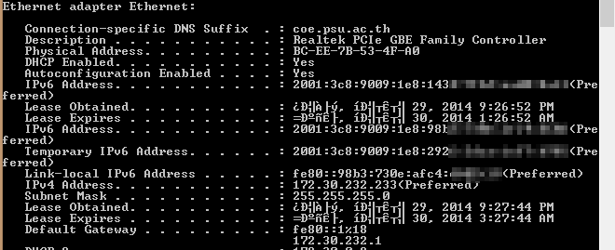
รูปที่ 2- หมายเลย IP Address ของเครื่องตัวอย่าง

ทำให้หากเกิดการกระทำความผิดเกี่ยวกับคอมพิวเตอร์ขึ้น จากที่อยู่ IPv6 จะไม่สามารถระบุผู้กระทำความผิดได้ เนื่องจากระบบยังไม่รองรับการใช้งานด้วย IPv6 อย่างสมบูรณ์ เช่น รูปที่ 2- ข้อมูลบางส่วนจากรางานสถิติการใช้งาน ของ firewall ของมหาวิทยาลัยสงขลานครินทร์ ในส่วนของ Risky Users ประจำวันที่ 26 กันยายน พ.ศ.2557

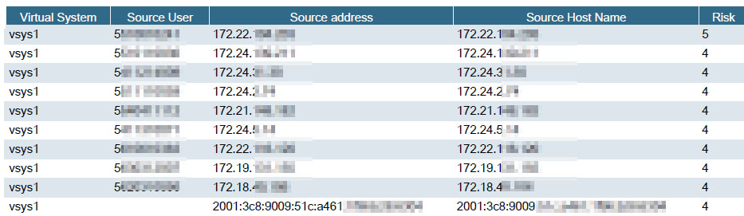
รูปที่ 2- ข้อมูลบางส่วนจากรางานสถิติการใช้งาน ของ firewall ของมหาวิทยาลัยสงขลานครินทร์ ในส่วนของ Risky Users ประจำวันที่ 26 กันยายน พ.ศ.2557

เนื่องด้วย layer3 switch จะมีการทำงานอยู่บน OSI model ในระดับที่ 3 โดยจะมีการเลือกเส้นทางจาก IP Address ซึ่งการทำงานดังกล่าวจะมีการเก็บตาราง IP Address เพื่อใช้ในการเลือกเส้นทาง ซึ่งจะมีการเก็บค่า IP Address และ MAC Address ใน ARP table ของระบบ IP Address v.4 และ ND table ในระบบ IP Address v.6 โดย layer3 switch ส่วนใหญ่จะมีการสนับสนุน การใช้งาน snmp protocol ซึ่ง มีคำสั่งช่วยในการเรียกข้อมูลในส่วนดังกล่าวมาเพื่อใช้งานต่อได้ดังรูปที่ 2- ผลลัพธ์การเรียกดูข้อมูล IP Address ในระบบ IPv6 จาก Layer3 Switch ผ่าน SNMP และ รูปที่ 2- ผลลัพธ์การเรียกดูข้อมูล IP Address ในระบบ IPv4 จาก Layer3 Switch ผ่าน SNMP โดยจะมีการให้เครื่องคอมพิวเตอร์เครื่องหนึ่งทำการ เรียกข้อมูลในส่วนดังกล่าวมาเปรียบเทียบ กันโดยใช้ Mac Address เป็นตัวเชื่อมโยง และเก็บข้อมูลต่าง ๆ ในขณะเดียวก็กันก็ให้เครื่องดังกล่าวเป็น server ในการเข้าดูข้อมูลในส่วนที่เก็บได้ง่ายขึ้น

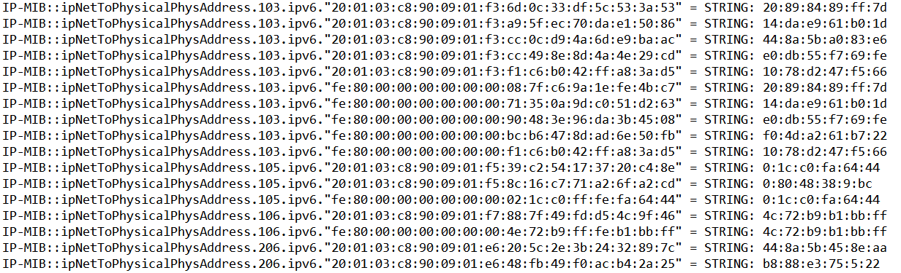
รูปที่ 2- ผลลัพธ์การเรียกดูข้อมูล IP Address ในระบบ IPv6 จาก Layer3 Switch ผ่าน SNMP

ผลลัพธ์ที่ได้ทำให้ได้ข้อมูล ว่าปัจจุบันมีอุปกรณ์ใดที่ใช้งานบน IPv6 ไปบ้างโดยแสดง IP Address และ MAC Address ของเครื่องต่าง ๆ ที่ใช้งานผ่าน Layer3 Switch

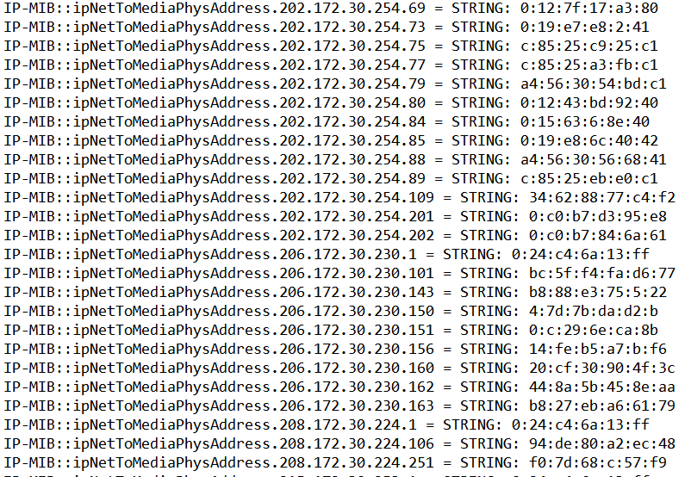
รูปที่ 2- ผลลัพธ์การเรียกดูข้อมูล IP Address ในระบบ IPv4 จาก Layer3 Switch ผ่าน SNMP
ผลลัพธ์ที่ได้ทำให้ได้ข้อมูล ว่าปัจจุบันมีอุปกรณ์ใดที่ใช้งานบน IPv4 ไปบ้างโดยแสดง IP Address และ MAC Address ของเครื่องต่าง ๆ ที่ใช้งานผ่าน Layer3 Switch

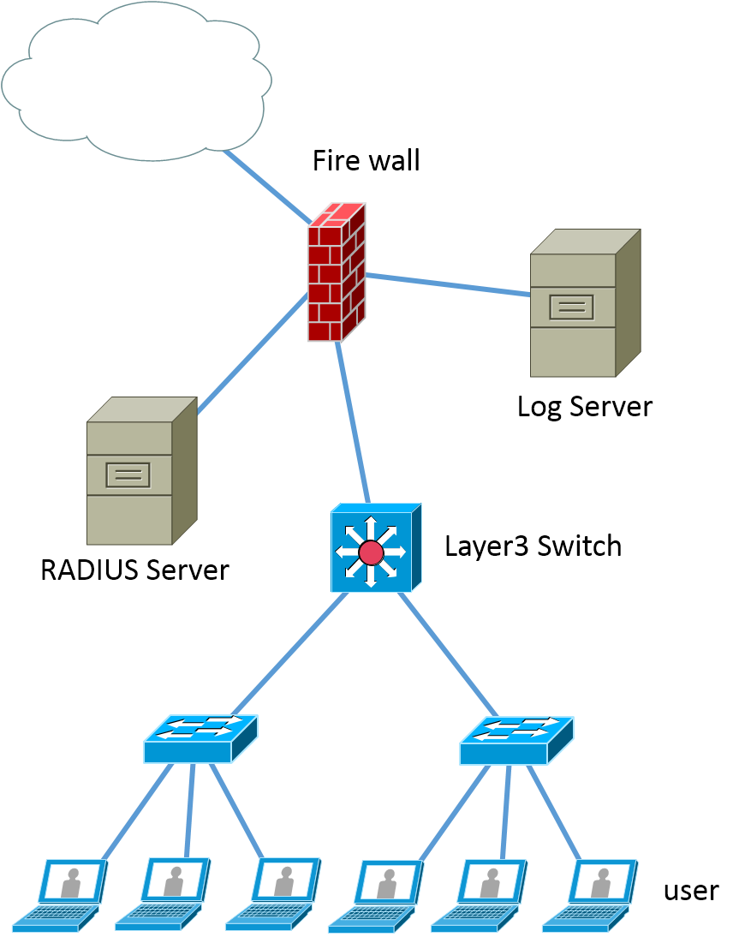
รูปที่ 2- การเชื่อมต่อ Log Server กับเครือข่าย

การเชื่อมต่อ Log Server จะต้องเชื่อมต่อมและสามารถติดต่อได้กับอุปกรณ์สวิตช์ และ RADIUS Server ดังรูปที่ 2- การเชื่อมต่อ Log Server กับเครือข่าย โดย Log Server จะมีการทำงานดังนี้
1. log sever ส่งข้อความร้องขอข้อมูลไปยัง layer3 switch ผ่านทาง SNMP Protocol เป็นระยะ
2. log sever ได้รับข้อมูลกลับมา ประมวลผลและเก็บไว้ในระบบฐานข้อมูล
3. web server นำข้อมูลที่เก็บในฐานข้อมูลมาแสดงผ่านหน้า web
โดยผู้ใช้จะมี 2 กลุ่มโดยในกลุ่มแรกคือผู้ใช้ทั่วไปซึ่งจะสามารถเข้าดูข้อมูลประวัติของตนเองผ่านทางหน้าเว็บได้ ดังรูปที่ 2- use case diagram ของผู้ใช้ทั่วไป

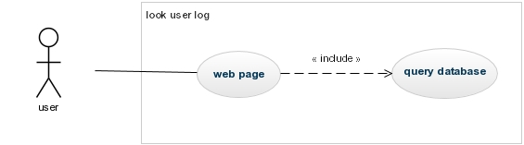
รูปที่ 2- use case diagram ของผู้ใช้ทั่วไป

และผู้ใช้ที่เป็นผู้ดูแลระบบ สามารถกำหนดความถี่ของการตรวจสอบข้อมูลของ Server ได้ ดังรูปที่ 2- use case diagram ของผู้ดูแลระบบ

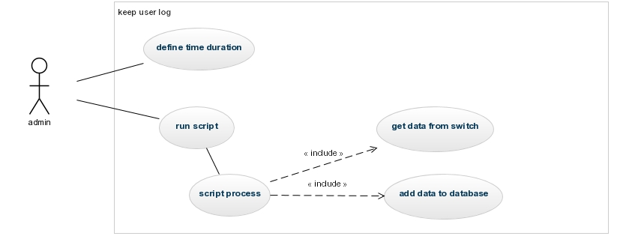
รูปที่ 2- use case diagram ของผู้ดูแลระบบ

3. ระเบียบวิธีวิจัย

3.1 แนวคิดในการออกแบบระบบ
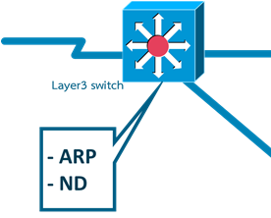
รูปที่ 3- Layer3 switch

ใน Layer3 switch ซึ่งทำงานบน Layer3 OSI model มีการเก็บ ตารางระหว่าง IP Address และ Physical Address ซึ่งก็คือ ตาราง ARP ใน IPv4 และ ND ใน IPv6 ดังรูปที่ 3- Layer3 switch ในส่วนของผู้ใช้ ทาง radius server จะมีการเก็บข้อมูลชื่อผู้ใช้ และ Physical Address อยู่แล้ว ดังนั้นจากสมมติฐานว่า “ในช่วงเวลาเดียวกันอุปกรณ์ที่มี IP Address ซึ่งมาจาก Physical Address เดียวกัน ย่อมเป็นอุปกรณ์เดียวกัน และย่อมเป็น ผู้ใช้คนเดียวกัน” ดังรูปที่ 3- แนวคิดการทำงานของการระบุตัวตน

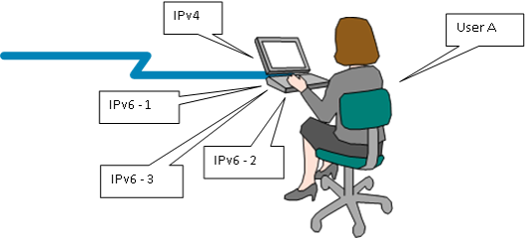
รูปที่ 3- แนวคิดการทำงานของการระบุตัวตน
ดังนั้นจึงสามารถระบุผู้ใช้ของ IP Address ใน IPv6 ได้ทางอ้อมจากการเทียบผู้ใช้ที่มี Physical Address เดียวกันกับ IP Address ที่ต้องการทราบ โดยใช้ข้อมูลจากตาราง ARP ซึ่งสามารถระบุ IPv4 ของ Mac Address นั้นได้ ดังรูปที่ 3- ตัวอย่างข้อมูลที่ได้จาก ARP, ตาราง ND ซึ่งสามารถระบุ IPv6 ของ Mac Address นั้นได้ ดังรูปที่ 3- ตัวอย่างข้อมูลที่ได้จาก ND และข้อมูลจาก Radius Server ดังรูปที่ 3- ตัวอย่างข้อมูลที่ได้จาก radius server ซึ่งจะช่วยระบุ User ได้ ดังรูปที่ 3- แนวทางการเก็บข้อมูล
รูปที่ 3- ตัวอย่างข้อมูลที่ได้จาก ARP
รูปที่ 3- ตัวอย่างข้อมูลที่ได้จาก ND

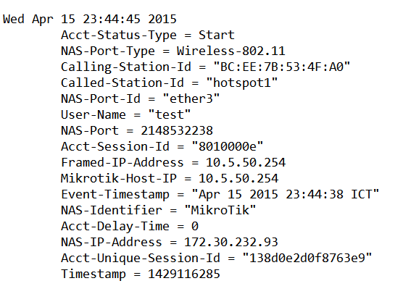
รูปที่ 3- ตัวอย่างข้อมูลที่ได้จาก radius server

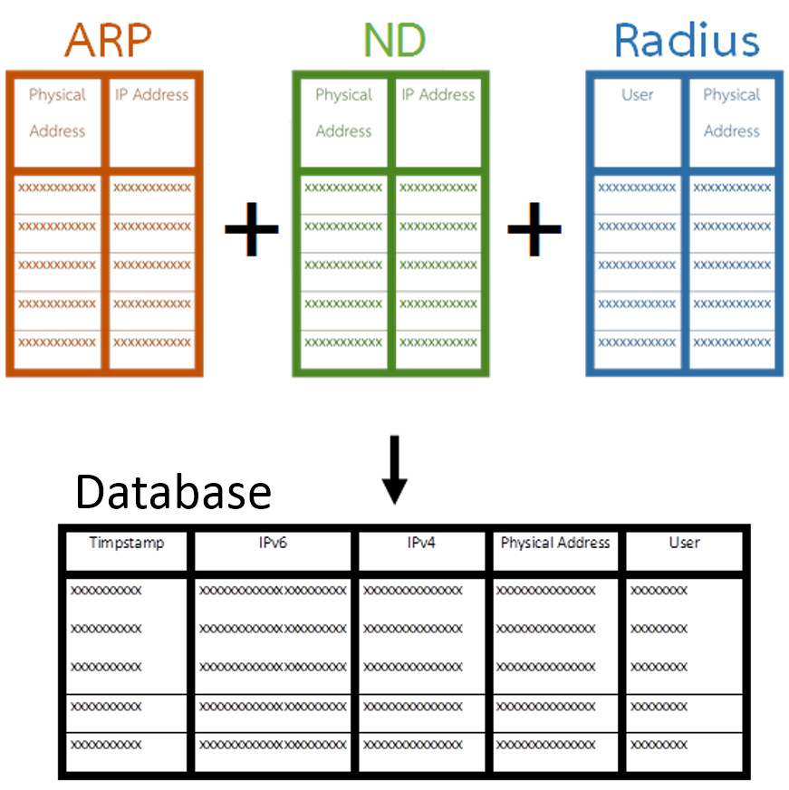
รูปที่ 3- แนวทางการเก็บข้อมูล

3.2 ระบบที่ได้ออกแบบ
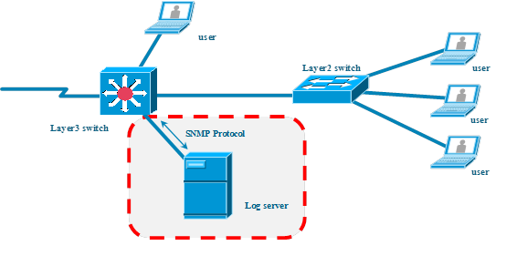
รูปที่ 3- ภาพรวมระบบที่ได้ออกแบบ

ระบบที่ได้ออกแบบจะเป็น server ที่เชื่อมต่อกับเครือข่ายที่สามารถเข้าไปดึงค่าต่าง ๆ ของอุปกรณ์สวิตช์ ได้โดยการติดต่อจะใช้ SNMP Protocol ในการติดต่อสื่อสารกับอุปกรณ์สวิตช์ ได้ดังรูปที่ 3- ภาพรวมระบบที่ได้ออกแบบ

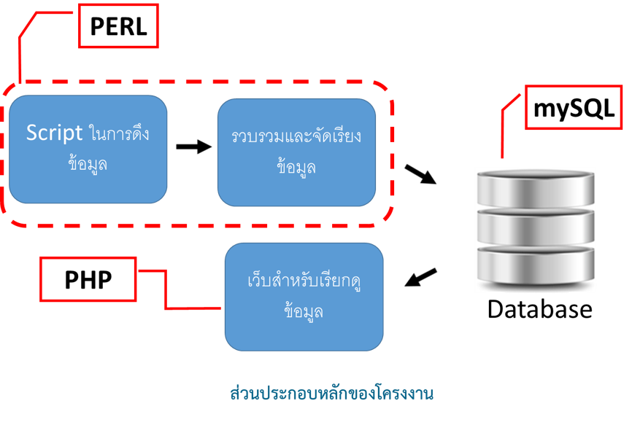
ส่วนเรียกข้อมูล จากอุปกรณ์ สวิตช์ และ RADIUS Server
รูปที่ 3- ส่วนประกอบหลักของโครงงาน

โดยการทำงานจะแบ่งออกเป็น 3 ส่วนใหญ่ๆ ดังนี้
ส่วนที่ 1 จะเป็นสคริปต์ที่ทำงานตลอดเวลาเพื่อรับค่าจากอุปกรณ์สวิตช์ และนำมาวิเคราะห์หาผู้ใช้ให้กับ หมายเลข IP Address ที่เป็น IPv6 และส่งต่อไปให้กับส่วนที่ 2
ส่วนที่ 2 จะเป็นฐานข้อมูลที่ใช้เก็บข้อมูลที่ผ่านกระบวนการจากส่วนที่หนึ่งมาแล้ว
ส่วนที่ 3 จะเป็นส่วนของเว็บแอพลิเคชั่นที่นำข้อมูลจาก ฐานข้อมูลในส่วนที่ 2 มาจัดรูปแบบและแสดงผลตามที่ต้องการ โดยจะมีการวิเคราะห์ ทำสถิติจากข้อมูลที่มี และสามารถค้นหารายการตามที่สนใจได้

การทำงานของส่วนสริปต์ สำหรับเรียกข้อมูลจากสวิตช์
ในส่วนนี้จะทำงานโดยใช้ SNMP เพื่อติดต่อกับอุปกรณ์สวิตช์ แล้วนำข้อมูลที่ได้มาเปรียบเทียบกับ ข้อมูลจาก radius server โดยเปรียบเทียบ ช่วงเวลาการเชื่อมต่อ กับเลาที่เรียกข้อมูลได้มา โดยใช้ MAC Address ในการจับคู่ แล้วส่งข้อมูลไปเก็บในฐานข้อมูล ดังรูปที่ 3- flowchart แสดงการทำงานของสคริปต์ สำหรับเรียกข้อมูลจากสวิตช์
รูปที่ 3- flowchart แสดงการทำงานของสคริปต์ สำหรับเรียกข้อมูลจากสวิตช์

การออกแบบส่วนฐานข้อมูล
ฐานข้อมูลสำหรับการเก็บข้อมูลที่ได้มาจากตัวสคริปต์ นั้นแบ่งเป็น 2 ตารางคือตาราง ipRef และ ตาราง permit โดย
ตาราง ipRef เก็บหมายเลขอ้างอิงจากตาราง radacct ( radRefId ) ซึ่งก็คือตารางที่เก็บข้อมูลการลงชื่อใช้งานจาก radius server ,หมายเลข IP Address และ เวลาที่เก็บข้อมูล
ตาราง permit เป็นการกำหนดให้ผู้ใช้ใดบ้างที่ได้สิทธิ์ผู้ดูแลระบบโดยมีการเก็บหมายเลข id ของผู้ใช้ที่มีสิทธิ์เป็นผู้ดูแลระบบ
ซึ่งตาราง radacct และตาราง recheck จะเป็นตารางที่ Freeradius สร้างขึ้นมาอยู่แล้ว ดังรูปที่ 3- ER-Diagram ของฐานข้อมูลที่ของระบบ

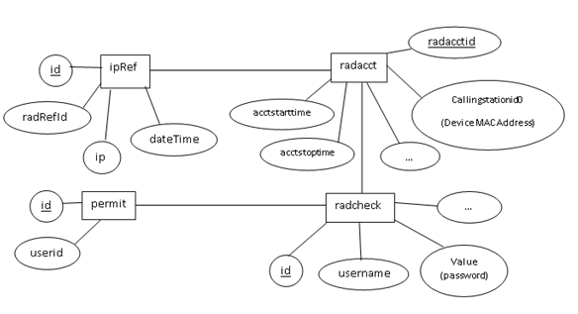
รูปที่ 3- ER-Diagram ของฐานข้อมูลที่ของระบบ

ส่วนของเว็บไซต์ที่แสดงข้อมูล
ส่วนของเว็บไซต์เพื่อแสดงข้อมูลการเชื่อมต่อของผู้ใช้โดยเมื่อเข้าสู้หน้าแรกจะมีการลงชื่อเข้าใช้และตรวจสอบสิทธิ์การใช้งาน ซึ่งจะแสดงรายการคำสั่ง แตกต่างกันออกไปตามสิทธิ์ของผู้เข้าชม โดย
ผู้ใช้ทั่วไปจะสามารถ
- ดู และค้นหา ข้อมูลได้เฉพาะของตนเองเท่านั้น
- พิมพ์รายงานข้อมูลได้ เฉพาะของตนเองเท่านั้น
ผู้ใช้ที่มีสิทธิ์เป็นผู้ดูแลระบบจะสามารถ
- ดู และค้นหา ข้อมูลของผู้ใช้ทุกคนได้
- พิมพ์รายงานข้อมูลของผู้ใช้ทุกคนได้
- สำรองข้อมูล และนำเข้าข้อมูลสำรองได้

3.3 การทดสอบระบบ
เนื่องจากได้แบ่งเป็นส่วนๆอย่างชัดเจน การทดสอบระบบจึงสามารถทำได้โดยการทดสอบเป็นส่วนๆ และส่วนย่อยของแต่ละส่วน เช่น ค่าที่รับได้ออกมาเป็นอย่างไร ตีความหมายแล้วได้ผลลัพธ์อย่างไร ตรงกับสิ่งที่ต้องการหรือไม่ สามารถส่งต่อไปยังส่วนต่อไปหรือสามารถเรียกใช้จากส่วนก่อนหน้าได้ถูกต้องหรือไม่หรือไม่ และทดลองสุ่มผลลัพธ์ เพื่อตรวจสอบค่าจากเครื่องตัวอย่าง ซึ่งผลลัพธ์ก็มีความถูกต้องตามที่ออกแบบไว้

4. ผลและวิเคราะห์ผลการทดลอง

4.1 การทดสอบการจำลองระบบลงชื่อเข้าใช้
เป็นการจำลองสภาพแวดล้อมการลงชื่อเข้าใช้แบบ 802.1x โดยใช้อุปกรณ์ switch เป็นเชื่อต่อกับ radius server ซึ่งใช้ free radius เป็น radius server

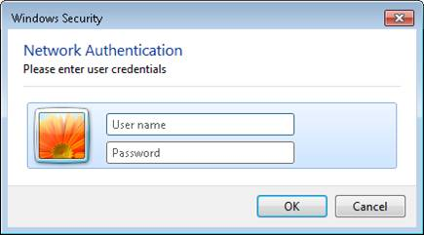
รูปที่ 4- การลงชื่อเข้าใช้ของระบบที่จำลองขึ้น

4.2 การทดสอบระบบส่วนเบื้องหลัง
ในส่วนนี้ เป็นส่วนสคริปต์ที่มีการเรียกข้อมูลจากอุปกรณ์ switch แล้วนำค่าที่ได้จากส่วนของ IPv6, IPv4, Mac Address และ ผู้ใช้ จาก Radius Server มาเปรียบเทียบกันเป็นระยะ ๆ แล้วส่งข้อมูลไปยังส่วนที่ 2 ซึ่งก็คือส่วนของฐานข้อมูล โดยข้อมูลที่อยู่ของ switch ตำแหน่งเครื่อง server และข้อมูลเกี่ยวกับการเชื่อมต่อฐานข้อมูล ระยะของช่วงเวลาที่มีการเรียกข้อมูลจะนำมาจากข้อมูลที่กำหนดไว้ในไฟล์ในส่วนการตั้งค่า ของระบบโดยจะมีการกำหนดช่วงเวลเป็นวินาที

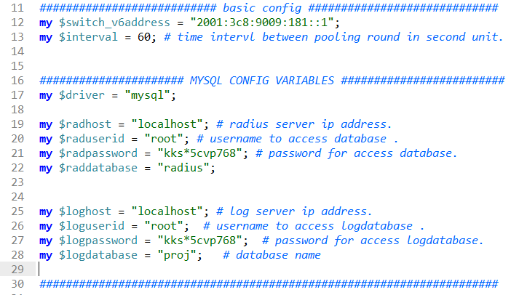
รูปที่ 4- ตัวอย่างไฟล์การตั้งค่าช่วงเวลาการตรวจสอบ

ซึ่งในการเรียกข้อมูลจากอุปกรณ์ switch จะได้ลักษณะของข้อมูลดังรูปที่ 4- ผลลัพธ์จากการทดสอบ โดยยังไม่ได้นำไปจับคู่กับข้อมูลผู้ใช้ แล้วจึงนำค่าที่ได้มาแยกข้อมูล และนำมาเปรียบเทียบกัน ซึ่งจะได้ข้อมูลของ IP Address ในส่วนของ IPv6 และ MAC Address ของอุปกรณ์ในเวลานั้น ๆ และเมื่อนำข้อมูลที่ได้ไปเปรียบเทียบกับข้อมูลการลงชื่อเช้าใช้ของ radius server จะทำให้สามารถคาดเดาได้ว่า IPv6 ของอุปกรณ์ที่อยู่ในเครือข่ายนั้น เข้าใช้ด้วยชื่อผู้ใช้ใด และส่งข้อมูลที่ได้ไปยังฐานข้อมูลได้ โดยสามารเข้าไปดูประวัติการ ลงชื่อเข้าใช้ของผู้ใช้ได้ ดังรูปที่ 4- แสดงส่วนของเว็บสำหรับการ ดูบันทึกการใช้งาน ในมุมมองผู้ใช้ทั่วไป และ รูปที่ 4- แสดงของส่วนเว็บสำหรับการ ดูบันทึกการใช้งาน ในมุมมองผู้ดูแลระบบ

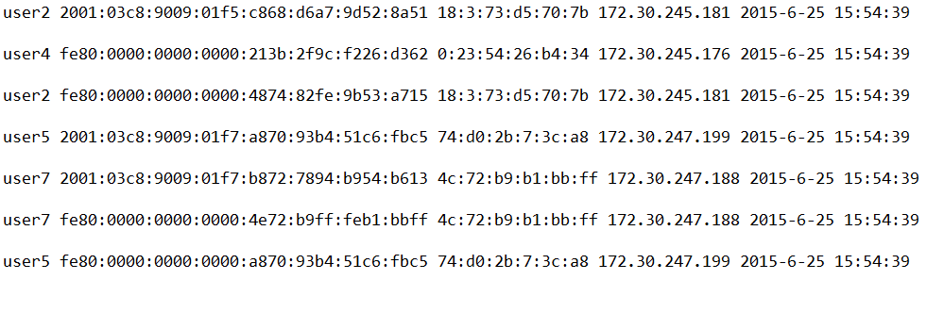
รูปที่ 4- ผลลัพธ์จากการทดสอบ โดยยังไม่ได้นำไปจับคู่กับข้อมูลผู้ใช้
การนำข้อมูลชื่อผู้ใช้มาหาความสัมพันธ์กับข้อมูลการใช้นั้น นำมาจากข้อมูล ในส่วนของ radius server ซึ่งจะมีข้อมูลต่างๆ เช่น วัน เวลา ที่มีการเข้าสู่ระบบ ipaddress และอื่นๆ ดังรูปที่ 4- ตัวอย่าง log ของ radius server ที่มาจากการยืนยันตัวตนในระบบ

รูปที่ 4- ตัวอย่าง log ของ radius server ที่มาจากการยืนยันตัวตนในระบบ

การคาดเดาถึงผู้ใช้ในระบบ IPv6 จึงสามารถอ้างอิงจากข้อมูลการลงชื่อเข้าใช้ในระบบ IPv4 จาก radius server ได้โดยการเทียบ MAC Address

4.3 การทดสอบระบบส่วนฐานข้อมูล
ออกแบบฐานข้อมูล และสร้างฐานข้อมูลเพื่อเก็บข้อมูลจากส่วนเบื้องหลัง โดยจะมีการแยกเป็นตารางย่อย ๆ 2 ตารางได้แก่ ตาราง permit และตาราง ipRef โดยใช้งานร่วมกับตาราง radacct และ radcheck ของ FreeRADIUS ที่มีให้ใช้อยู่แล้ว ซึ่ง
ตาราง radcheck จะเป็นตารางที่เก็บข้อมูลผู้ใช้ เช่น ชื่อผู้ใช้ และรหัสผ่าน เป็นต้น
ตาราง radacct จะเก็บข้อมูลการลงชื่อเข้าใช้ ซึ่งไม่มีข้อมูลในระบบ IPv6
ตาราง permit สร้างขึ้นเพื่อ กำหนดสิทธิ์ให้ผู้ใช้ซึ่งจะมีผลกับความสามารถในการใช้งานเว็บไซต์เพื่อดูข้อมูลการเชื่อมต่อ
โดยมีฐานข้อมูลของระบบจะมีโครงสร้างดังรูปที่ 4- ER-Diagram ของฐานข้อมูล
รูปที่ 4- ER-Diagram ของฐานข้อมูล
จากรูปที่ 4- ER-Diagram ของฐานข้อมูล สดมภ์ radRefId จากตาราง ipRef จะอ้างอิงหมายเลขจากสดมภ์ radacctid ของตาราง radacct และ สดมภ์ userid จากตาราง permit จะอ้างอิงหมายเลขจากสดมภ์ id ของตาราง radcheck
ตาราง permit จะเป็นตารางในการกำหนดสิทธิ์ของผู้ใช้คนนั้น ๆ ว่าจะเป็นสิทธิ์ผู้ดูแลระบบหรือไม่ โดยจะเก็บ user id ของตาราง ผู้ใช้ของ radius server

id | userid
1 | 1
ตารางที่ 4- ตาราง permit จากฐานข้อมูล

ตาราง ipRef จะเก็บ ข้อมูล IP Address ของเครื่องที่เชื่อมต่ออยู่ และ id ที่อ้างอิงตารางการลงชื่อเข้าใช้ ของ radius server

id | radRefId | ip | dateTime
1 | 29 | FE80:0000:0000:0000:71B1:3C53:BCFA:F4CB | 2016-09-03 12:57:01
2 | 29 | 172.30.231.6 | 2016-09-03 12:57:01
3 | 29 | 2001:03C8:9009:01E7:0900:7AD7:4AD0:856C | 2016-09-03 12:57:01
ตารางที่ 4- ตาราง ipRef จากฐานข้อมูล

4.4 การทดสอบระบบในส่วนแสดงผล
ในส่วนนี้เป็นส่วนของเว็บแอพลิเคชันที่นำข้อมูลจากฐานข้อมูลมาแสดงผล ในส่วนนี้เขียนขึ้นด้วยภาษา php และ html โดยมีการให้สิทธิ์ผู้ใช้เป็น 2 ส่วน คือ
- ผู้ใช้ทั่วไป สามารถดูบันทึกของระบบนส่วนที่เป็นของตัวผู้ใช้เองได้ และสามารถพิมพ์ข้อมูลของตัวผู้ใช้เองได้
- ผู้ดูแลระบบ สามารถดูบันทึกการใช้งานของผู้ใช้ทั้งหมด พิมพ์ข้อมูล และ สำรองข้อมูลการใช้งานได้
หน้า login ใช้ในการเข้าสู่ระบบ โดยเมื่อกรอก ชื่อผู้ใช้ และรหัสผ่านที่ถูกต้อง ก็จะเข้าใช้งานได้ ตามสิทธิ์ของผู้ใช้คนนั้น

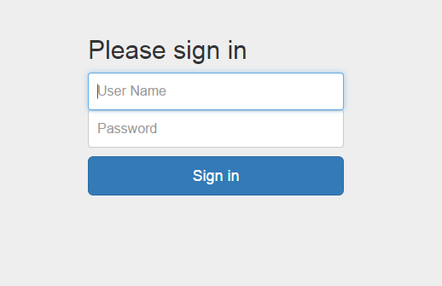
รูปที่ 4- แสดงส่วนของเว็บสำหรับการเข้าสู่ระบบ
สำหรับผู้ใช้ทั่วไปเมื่อเข้ามาสู่ระบบแล้วจะสามารถดูข้อมูลการใช้ได้เฉพาะส่วนที่เป็นของตัวผู้ใช้เอง โดยสามารถตัวกรอง เพื่อกรองผลลัพธ์การแสดงผลได้

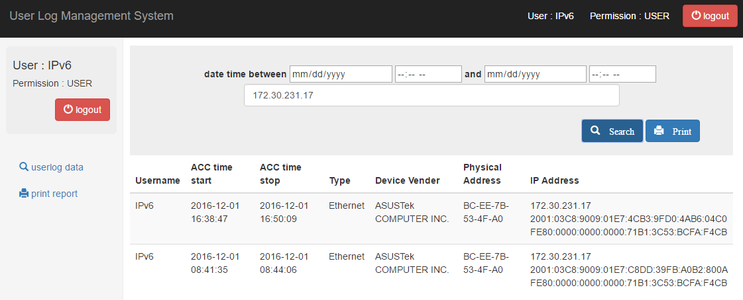
รูปที่ 4- แสดงส่วนของเว็บสำหรับการ ดูบันทึกการใช้งาน ในมุมมองผู้ใช้ทั่วไป

สำหรับผู้ดูแลระบบเมื่อเข้ามาสู่ระบบแล้วจะสามารถดูข้อมูลการใช้ได้ทั้งหมด โดยสามารถตัวกรอง เพื่อกรองผลลัพธ์การแสดงผลได้เช่นกัน

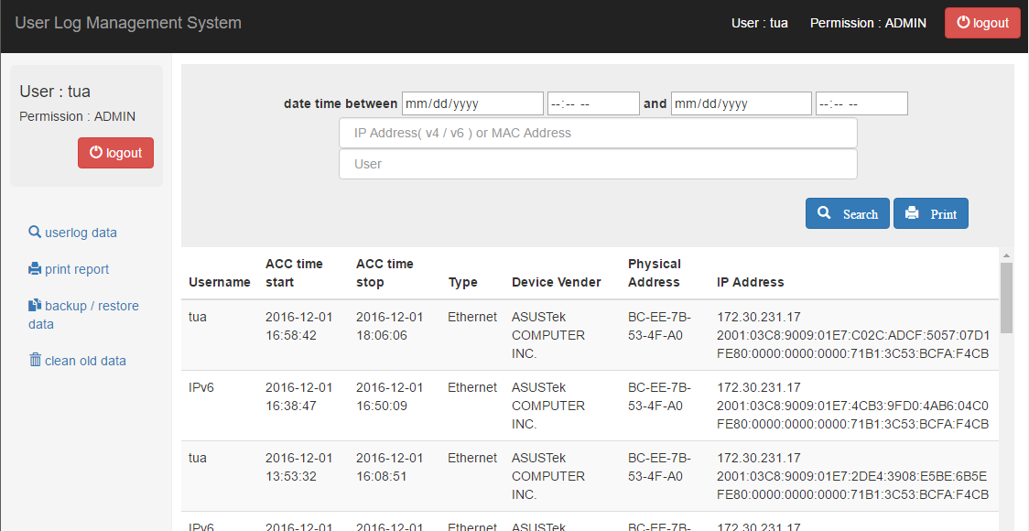
รูปที่ 4- แสดงของส่วนเว็บสำหรับการ ดูบันทึกการใช้งาน ในมุมมองผู้ดูแลระบบ

ผู้ดูแลระบบ สามารถ ลบข้อมูลการลงชื่อเข้าใช้ได้ โดยสามารถเลือกได้ว่าจะลบข้อมูลที่มีอายุมากกว่า 2 ปี หรือข้อมูลที่มีอายุมากกว่า 90 วัน ได้

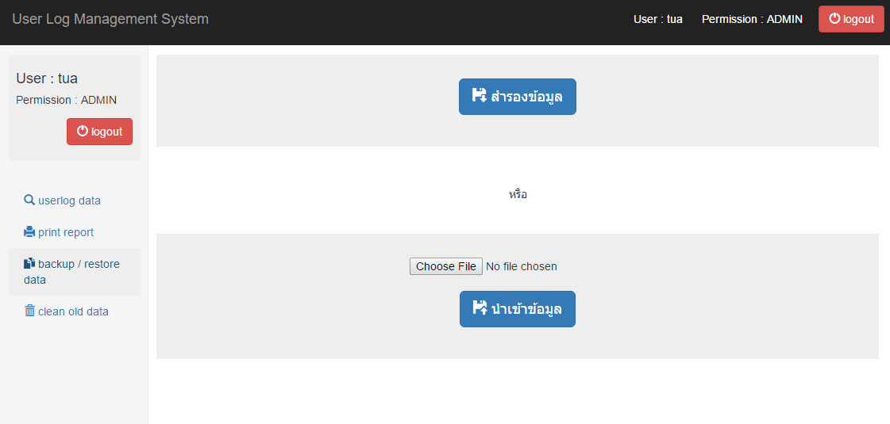
รูปที่ 4- แสดงส่วนของเว็บสำหรับการ สำรองข้อมูลผู้ใช้ ในมุมมองผู้ดูแลระบบ

5. สรุปผลและข้อเสนอแนะ

5.1 สรุปผล
ในส่วนการทำงานของระบบในแต่ละส่วนสามารถทำงานได้ โดยส่วนเบื้องหลังโดยรวมสามารถทำงานได้โดยสามารถเรียกค่าจากตาราง ARP และตาราง ND โดยใช้ SNMP Protocol ได้และนำมาจับคู่กันตาม Physical Addressได้ และส่งข้อมูลไปยัง ฐานข้อมูลได้
ในส่วนของฐานข้อมูลก็ได้มีการออกแบบและทดลองใช้งานจากสคริปต์ที่เขียนขึ้นในส่วนแรกพบว่าสามารถทำงานได้สมบูรณ์ครบถ้วน
ในส่วนของเว็บแอพลิเคชั่น สามารถนำข้อมูลจากฐานข้อมูลมาแสดงผลได้ มีการแบ่งระดับสิทธิ์ผู้ใช้เป็น 2 ส่วนคือผู้ดูแลระบบ และผู้ใช้ทั่วไป โดย ผู้ใช้ทั่วไป สามารถดูบันทึกของระบบนส่วนที่เป็นของตัวผู้ใช้เองได้เท่านั้น และ ผู้ดูแลระบบสามารถดูบันทึกการใช้งานของผู้ใช้ทั้งหมด และ สามารถสำรองข้อมูลหรือนำเข้าข้อมูลที่สำรองไว้ได้ และสามารถลบข้อมูล การลงชื่อเข้าใช้ ที่มากกว่า 2 ปี หรือมากกว่า 90 วันได้

5.2 ปัญหาและอุปสรรคและวิธีแก้ไข
- การออกแบบวิธีการเรียกข้อมูลของหน้าเว็บทำได้ไม่ดีในครั้งแรก จึงทำให้ใช้เวลาในการเรียกหน้าการแสดงผลนานเกินไปจนไม่สามารถใช้งานได้อย่างสะดวก จึงต้องมีการมาแก้ไขรูปแบบวิธีการในภายหลังซึ่งทำให้เสียเวลาในการแก้ไขงานเพิ่มขึ้น
แนวทางแก้ไข วางแผนออกแบบให้รอบคอบขึ้น
- ผู้เขียนไม่มีความรู้ในการ config อุปกรณ์เพื่อการจำลองระบบสำหรับการทดสอบทำให้ใช้เวลามากในการเรียนรู้
แนวทางแก้ไข ศึกษาความรู้เพิ่มเติมในเรื่องที่เกี่ยวข้อง
- ในช่วงแรกไม่มีการจัดการ source code ที่ดีทำให้มีการสูญหายไปบางส่วน จึงต้องมีการเขียนขึ้นมาใหม่
แนวทางแก้ไข ใช้ Git ช่วยในการจัดการ source code
- ในส่วนของการพิมพ์รายงานเป็น ไฟลล์ นามสกุล .pdf หากใช้ซอฟต์แวร์ช่วยดาวโหลด เช่น Internet Download Manager ( IDM ) อาจทำให้ไฟลล์ที่ไม่สามารถเปิดดูได้อย่างถูกต้อง
แนวทางแก้ไข หากเกิดปัญหา ให้ทำการดาวโหลดโดยไม่ผ่านซอฟต์แวร์ช่วยดาวโหลด

5.3 ข้อเสนอแนะ
- เนื่องจากระบบที่ได้ออกแบบใช้วิธีการตรวจสอบแบบ polling คือการตรวจสอบเป็นรอบ ๆ จึงทำให้ความแม่นยำของข้อมูลขึ้นกับความถี่ของการตรวจสอบ
- ในส่วนของสคริปต์เรียกข้อมูลจากอุปกรณ์สวิตช์ควรทำให้สามารถทำงานเป็น daemon service และเริ่มทำงานเองได้เมื่อเปิดเครื่อง

6. เอกสารอ้างอิง
1 | “faq: ipv6.nectec.or.th,” [ออนไลน์]. Available: http://www.ipv6.nectec.or.th/faq.php#ans1. (เข้าชมเมื่อ 25/11/2014)
2 | “ข้อแตกต่างของ Hub, Switch Layer 2 และ 3,” [ออนไลน์]. Available: http://www.greattelecom.co.th/article_detail.php?article_id=10. (เข้าชมเมื่อ 25/11/2014)
3 | “แนะนำภาษา Perl,” [ออนไลน์]. Available: http://www.mindsind.s5.com/form/2Lenarning/web/w4/Untitled-1.htm. (เข้าชมเมื่อ 25/11/2014)
4 | “มารู้จักโปรโตคอล SNMP (ตอนที่ 1),” [ออนไลน์]. Available: http://www.thailandindustry.com/guru/view.php?id=14294&section=9. ( เข้าชมเมื่อ 25/11/2014 )
5 | “CCNP Practical Studies: Layer 3 Switching,” [ออนไลน์]. Available: http://www.ciscopress.com/articles/article.asp?p=102093. ( เข้าชมเมื่อ 25/11/2014 )
6 | “ข้อแตกต่างของ Hub, Switch Layer 2 และ 3,” [ออนไลน์]. Available: http://www.it-clever.com/%E0%B8%82%E0%B9%89%E0%B8%AD%E0%B9%81%E0%B8%95%E0%B8%81%E0%B8%95%E0%B9%88%E0%B8%B2%E0%B8%87%E0%B8%82%E0%B8%AD%E0%B8%87-hub-switch-layer-2-%E0%B9%81%E0%B8%A5%E0%B8%B0-3/. ( เข้าชมเมื่อ 25/11/2014 )
7 | “ความรู้IPv6 พื้นฐานสำหรับผู้ดูแลระบบ,” [ออนไลน์]. Available: http://www.thailandipv6.net/ebook/IPv6book20140826.pdf. ( เข้าชมเมื่อ 25/11/2014 )
8 | “SNMPv1,” [ออนไลน์]. Available: https://sites.google.com/site/snmphorus/snmpv1. ( เข้าชมเมื่อ 25/11/2014 )
9 | “ARP คืออะไร,” [ออนไลน์]. Available: http://www.com5dow.com/%E0%B9%84%E0%B8%82%E0%B8%9B%E0%B8%B1%E0%B8%8D%E0%B8%AB%E0%B8%B2%E0%B8%A8%E0%B8%B1%E0%B8%9E%E0%B8%97%E0%B9%8C-it/675-arp-%E0%B8%84%E0%B8%B7%E0%B8%AD%E0%B8%AD%E0%B8%B0%E0%B9%84%E0%B8%A3.html. ( เข้าชมเมื่อ 25/11/2014 )
1 | “IP คืออะไร,” [ออนไลน์]. Available: http://www.com5dow.com/%E0%B9%84%E0%B8%82%E0%B8%9B%E0%B8%B1%E0%B8%8D%E0%B8%AB%E0%B8%B2%E0%B8%A8%E0%B8%B1%E0%B8%9E%E0%B8%97%E0%B9%8C-it/1236-ip-%E0%B8%84%E0%B8%B7%E0%B8%AD%E0%B8%AD%E0%B8%B0%E0%B9%84%E0%B8%A3.html. ( เข้าชมเมื่อ 25/11/2014 )
1 | “SQL คืออะไร,” [ออนไลน์]. Available: http://www.mindphp.com/%E0%B8%84%E0%B8%B9%E0%B9%88%E0%B8%A1%E0%B8%B7%E0%B8%AD/73-%E0%B8%84%E0%B8%B7%E0%B8%AD%E0%B8%AD%E0%B8%B0%E0%B9%84%E0%B8%A3/2088-sql-%E0%B8%84%E0%B8%B7%E0%B8%AD%E0%B8%AD%E0%B8%B0%E0%B9%84%E0%B8%A3.html. ( เข้าชมเมื่อ 25/11/2014 )
1 | “PHP คืออะไร,” [ออนไลน์]. Available: http://www.mindphp.com/%E0%B8%84%E0%B8%B9%E0%B9%88%E0%B8%A1%E0%B8%B7%E0%B8%AD/73-%E0%B8%84%E0%B8%B7%E0%B8%AD%E0%B8%AD%E0%B8%B0%E0%B9%84%E0%B8%A3/2127-php-%E0%B8%84%E0%B8%B7%E0%B8%AD%E0%B8%AD%E0%B8%B0%E0%B9%84%E0%B8%A3.html. ( เข้าชมเมื่อ 25/11/2014 )
 | “FreeRADIUS,” [ออนไลน์]. Available: http://freeradius.org/ ( เข้าชมเมื่อ 27/11/2014 )
 | “Freeradius คืออะไร,” [ออนไลน์]. Available: https://beeooz.wordpress.com/2010/09/04/freeradius-%E0%B8%84%E0%B8%B7%E0%B8%AD%E0%B8%AD%E0%B8%B0%E0%B9%84%E0%B8%A3/ ( เข้าชมเมื่อ 27/11/2014 )
 | “RADIUS คือ อไร,” [ออนไลน์]. Available: http://www.thaiall.com/blog/burin/5317/ ( เข้าชมเมื่อ 27/11/2014 )

7. ภาคผนวก

7.1 วิธีการติดตั้ง

7.1.1 ติดตั้ง LAMP stack และ phpMyAdmin
LAMP เป็นตัวอักษรย่อของโอเพ่นซอร์สซอฟต์แวร์ 4 ชนิด มารวมกัน เพื่อทำหน้าที่เป็นเครื่องให้บริการเว็บ (Web Server) อันประกอบด้วย Linux, Apache, MySQL และ PHP

ติดตั้ง Apache
เปิด terminal แล้วใช้คำสั่ง
$sudo apt-get update
$sudo apt-get install apache2

ทดสอบหลังการติดตั้งเปิดโปรแกรมเว็บเบราว์เซอร์แล้วพิมพ์ IP Address ของเซิฟเวอร์ เช่น http://localhost จะปรากฏหน้าจอ ดังรูปที่ 7- ตัวอย่างการทดสอบการทำงานของ Apache

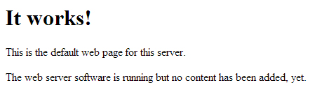
รูปที่ 7- ตัวอย่างการทดสอบการทำงานของ Apache

ติดตั้ง MySQL
เปิด terminal แล้วใช้คำสั่ง
$sudo apt-get install mysql-server mysql-client
ระหว่างการติดตั้งจะมีให้กรอกรหัสผ่านสำหรับ root ของ MySQL ให้ทำการกำหนดตามที่ต้องการ
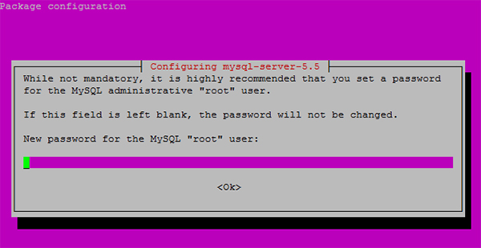
รูปที่ 7- การติดตั้ง MySQL

ติดตั้ง PHP
เปิด terminal แล้วใช้คำสั่ง
$sudo apt-get install php5 libapache2-mod-php5
ทดสอบการติดตั้ง PHP
Restart Apache2
$service apache2 restart
สร้างไฟล์ทดสอบ โดยการเรียก php info ขึ้นมาแสดง
$nano var/www/phpinfo.php
จากนั้นพิมพ์คำสั่ง PHP ดังนี้
<?PHP
phpinfo();
?>
บันทึกแล้วทดสอบโดยการเปิดโปรแกรมเว็บเบราว์เซอร์แล้วพิมพ์ IP Address ของ เซิฟเวอร์/phpinfo.php เช่น http://localhost/phpinfo.php จะปรากฏหน้าจอดังรูปที่ 7- การทดสอบการทำงานของ php

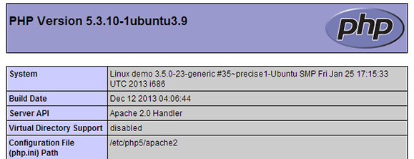
รูปที่ 7- การทดสอบการทำงานของ php

ติดตั้ง Packets อื่น ๆ เพื่อให้ PHP สนับสนุน MySQL รวมไปถึงส่วนประกอบอื่น ๆ ที่สำคัญสำหรับ PHP
เปิด terminal แล้วใช้คำสั่ง
$sudo apt-get install php5-mysql php5-curl php5-gd php5-intl php-pear php5-imagick php5-imap php5-mcryptphp5-memcache php5-ming php5-ps php5-pspell php5-recode php5-snmp php5-sqlite php5-tidy php5-xmlrpc php5-xsl

7.1.2.สร้างฐานข้อมูล
สร้างฐานข้อมูล และตารางโดยการ พิมพ์คำสั่ง
$mysql -u root -p
mysql> CREATE DATABASE ชื่อฐานข้อมูล

CREATE TABLE IF NOT EXISTS `ipRef` (
`id` bigint(20) NOT NULL AUTO_INCREMENT,
`radRefId` bigint(20) NOT NULL,
`ip` varchar(50) NOT NULL,
`dateTime` datetime DEFAULT NULL,
PRIMARY KEY (`id`)

CREATE TABLE IF NOT EXISTS `permit` (
`id` int(11) NOT NULL AUTO_INCREMENT,
`userid` varchar(50) NOT NULL,
PRIMARY KEY (`id`)
) ;

ติดตั้ง phpMyAdmin
เปิด terminal แล้วใช้คำสั่ง
$sudo apt-get install phpmyadmin
เลือก Apache2

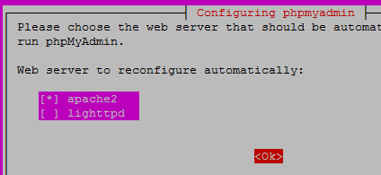
รูปที่ 7- การติดตั้ง phpMyAdmin

เลือก YES จาดนั้นกำหนด Password ให้กับ Account สำหรับ MySQL ตามที่ต้องการ
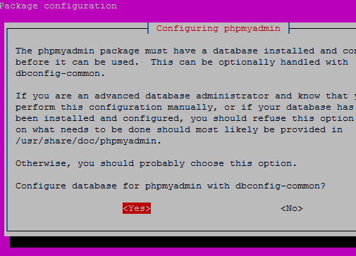
รูปที่ 7- การติดตั้ง phpMyAdmin

Restart Apache โดยการพิมพ์คำสั่ง
$sudo service apache2 restart
ทดสอบการติดตั้ง phpmyadmin เปิดโปรแกรมเว็บเบราว์เซอร์แล้วพิมพ์ IP Address ของเซิฟเวอร์ /phpmyadmin เช่น http://localhost/phpmyadmin จะปรากฏหน้าจอดังรูปที่ 7- แสดงเว็บของ phpMyAdmin

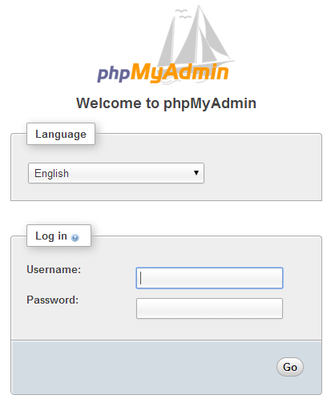
รูปที่ 7- แสดงเว็บของ phpMyAdmin

7.1.3.ติดตั้ง screen
Screen เป็นเครื่องมือที่ช่วยในการสั่งให้โปรแกรมทำงานอยู่ โดยไม่ต้อเปิดหน้าต่าง terminal หรือ session ค้างไว้ได้
$sudo apt-get update
$sudo apt-get install screen

7.1.4.คัดลอกไฟลล์ websize
คัดลอกไฟลล์ webpage ต่าง ๆ ไปที่ /var/www/
ทดสอบหลังการติดตั้งเปิดโปรแกรมเว็บเบราว์เซอร์แล้วพิมพ์ IP Address ของเซิฟเวอร์ เช่น http://localhost จะปรากฏหน้าจอดังรูปที่ 7- แสดงเว็บในส่วนของลงชื่อเข้าใช้ของระบบ

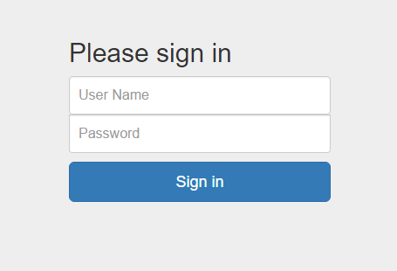
รูปที่ 7- แสดงเว็บในส่วนของลงชื่อเข้าใช้ของระบบ

7.1.5.การตั้งค่าเพื่อสังงานโปรแกรม
แก้ไขไฟลล์ psulog ข้อมูลการเชื่อมต่อให้ถูกต้อง
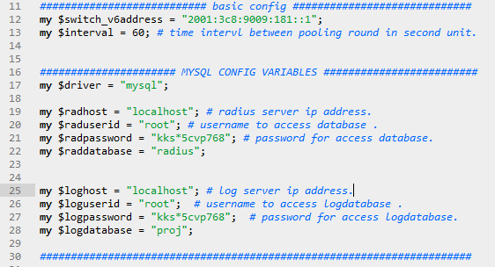
รูปที่ 7- ส่วนการตั้งค่าการเชื่อมต่อฐานข้อมูล

7.1.6.การสั่งรันโปรแกรม
ที่ตำแหน่ง ที่อยู่ ไฟลล์ psulog ใช้คำสั่ง
$screen
$./psulog
กด Ctrl+A แล้วกด D

7.2 คู่มือการใช้งาน

7.2.1. การใช้งานของผู้ใช้ทั่วไป
เมื่อเปิดหน้า web page ขึ้นมา จะพบกับ หน้า login ให้ทำการกรอกชื่อผู้ใช้ และรหัสผ่านให้ถูกต้องจากนั้นคลิ๊กที่ปุ่ม Sign in หลังจากทำการ Sign in แล้ว หากมีสิทธิ์การใช้งานเป็น user จะพบกับหน้าต่างดังรูปที่ 7- ส่วนแสดงข้อมูลผู้ใช้ในมุมมองผู้ใช้ทั่วไป
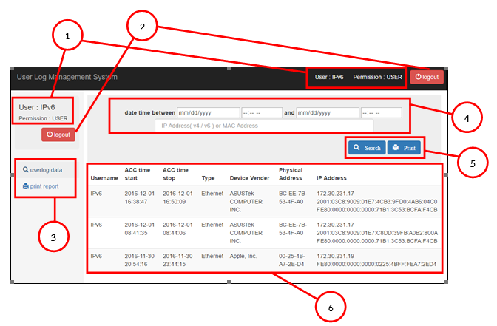
รูปที่ 7- ส่วนแสดงข้อมูลผู้ใช้ในมุมมองผู้ใช้ทั่วไป

โดยแต่ละส่วนคือ
หมายเลข 1 คือ ข้อมูลผู้ใช้ที่กำลังใช้งานหน้าเว็บในปัจจุบัน
หมายเลข 2 คือ ปุ่มการลงชื่อออก
หมายเลข 3 คือ เมนูคำสั่ง
หมายเลข 4 คือ ช่องตัวกรองข้อมูล
หมายเลข 5 คือ ปุ่มสำหรับ การกรองข้อมูล และ พิมพ์ข้อมูล
หมายเลข 6 คือ ช่องแสดงข้อมูลการลงชื่อเข้าใช้

ดูข้อมูลการใช้ของตนเอง
หลังจากทำการ Sign in แล้ว หากมีสิทธิ์การใช้งานเป็น user จะพบกับหน้าต่างดังรูปที่ 7- ส่วนแสดงข้อมูลผู้ใช้ในมุมมองผู้ใช้ทั่วไป หรือหากอยู่ที่เมนูอื่นสามารถเข้าเมนูได้โดยการเลือก userlog data จาก เมนูหมายเลย 3
ผู้ใช้สามารถดูข้อมูลการเชื่อมต่อของตนเอง และสามารถกรองข้อมูลได้ด้วยส่วนของตัวกรองข้อมูลในหมายเลย 4 โดยการกรอกข้อมูลตัวกรอง แล้วคลิ๊กที่ปุ่ม Search จากหมายเลข 5

รูปที่ 7- ผลลัพธ์การกรองข้อมูล

การพิมพ์ข้อมูลการใช้ของตนเอง
หากผู้ใช้ต้องการพิมพ์ข้อมูลการใช้ของตนเอง สามารถกรองข้อมูลได้ด้วยส่วนตัวกรองข้อมูลในหมายเลข 4 จากนั้นคลิ๊กที่ปุ่ม Print หมายเลข 5

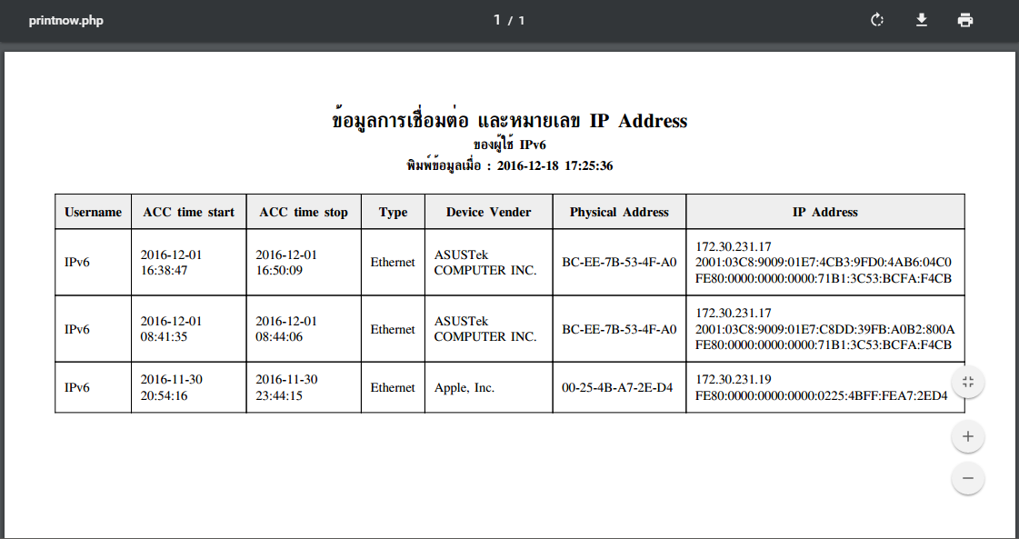
รูปที่ 7- ตัวอย่างข้อมูลพร้อมพิมพ์ในรูปแบบนามสกุล .pdf

เมื่อผู้ใช้พิมพ์ข้อมูลของตนเอง จะได้ข้อมูลดังรูปที่ 7- ตัวอย่างข้อมูลพร้อมพิมพ์ในรูปแบบนามสกุล .pdf ซึ่งแสดงข้อมูลการเชื่อมต่อและหมายเลข IP Address ของผู้ใช้งาน

การพิมพ์ข้อมูลของตัวเองย้อนหลังตามจำนวน วัน/เดือน/ปี
ผู้ใช้งานสามารถพิมพ์ข้อมูลย้อนหลังตามจำนวน วัน/เดือน/ปี ได้โดยการคลิ๊กที่เมนู print report จากส่วนหมายเลข 3 จะพบกับหน้าต่างดังรูปที่ 7- ส่วนเลือกช่วงเวลาข้อมูลย้อนหลังที่ต้องการพิมพ์
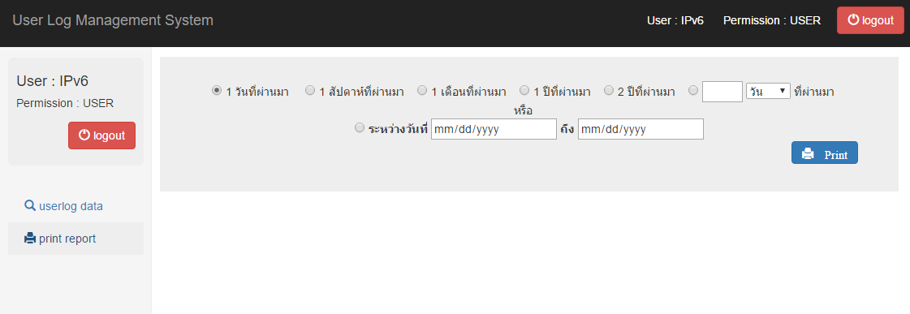
รูปที่ 7- ส่วนเลือกช่วงเวลาข้อมูลย้อนหลังที่ต้องการพิมพ์

ผู้ใช้งานสามารถเลือกระยะเวลาการเข้าใช้งาน หรือเลือก วัน/เดือน/ปี ที่กำหนดเองจาก จากนั้นคลิ๊กที่ปุ่ม Print เพื่อทำการพิมพ์ข้อมูลที่ต้องการ

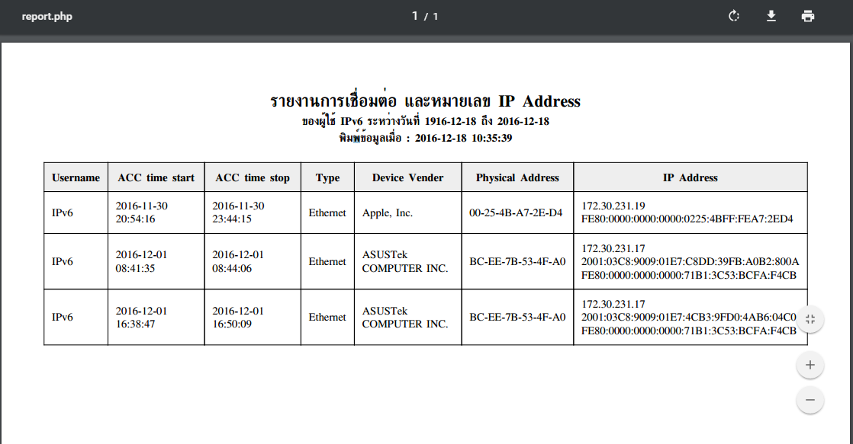
รูปที่ 7- ตัวอย่างรายงานพร้อมพิมพ์จากเมนู print report

เมื่อผู้ใช้พิมพ์ข้อมูลของตนเองย้อนหลัง จะได้ข้อมูลดังรูปที่ 7- ตัวอย่างรายงานพร้อมพิมพ์จากเมนู print report ซึ่งแสดงข้อมูลการใช้งานตามระยะเวลาที่ผู้ใช้เลือก วัน/เดือน/ปี

7.1.2. การใช้งานของผู้ดูแลระบบ
เมื่อเปิดหน้า web page ขึ้นมา จะพบกับ หน้า login ให้ทำการกรอกชื่อผู้ใช้ และรหัสผ่านให้ถูกต้องจากนั้นคลิ๊กที่ปุ่ม Sign in
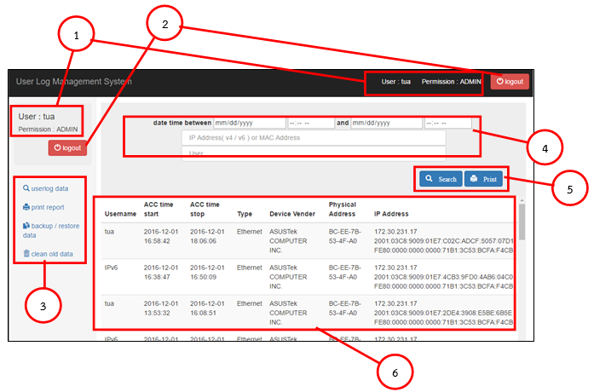
รูปที่ 7- ส่วนแสดงข้อมูลผู้ใช้ในมุมมองผู้ดูแลระบบ
โดยแต่ละส่วนคือ
หมายเลข 1 คือ ข้อมูลผู้ใช้ที่กำลังใช้งานหน้าเว็บในปัจจุบัน
หมายเลข 2 คือ ปุ่มการลงชื่อออก
หมายเลข 3 คือ เมนูคำสั่ง
หมายเลข 4 คือ ช่องตัวกรองข้อมูล
หมายเลข 5 คือ ปุ่มสำหรับ การกรองข้อมูล และ พิมพ์ข้อมูล
หมายเลข 6 คือ ช่องแสดงข้อมูลการลงชื่อเข้าใช้

ดูข้อมูลการใช้ของผู้ใช้
หลังจากทำการ Sign in แล้ว จะพบกับหน้าต่างดังรูปที่ 7- ส่วนแสดงข้อมูลผู้ใช้ในมุมมองผู้ดูแลระบบ หรือหากอยู่ที่เมนูอื่นสามารถเข้าเมนูได้โดยการเลือก userlog data จาก เมนูหมายเลย 3
ผู้ดูแลระบบสามารถดูข้อมูลการเชื่อมต่อของผู้ใช้และสามารถกรองข้อมูลได้ด้วยส่วนของตัวกรองข้อมูลในหมายเลย 4 โดยการกรอกข้อมูลตัวกรอง แล้วคลิ๊กที่ปุ่ม Search จากหมายเลข 5

การพิมพ์ข้อมูล
ผู้ดูแลระบบสามารถพิมพ์ข้อมูลการเชื่อมต่อของผู้ใช้และสามารถกรองข้อมูลได้ด้วยส่วนของตัวกรองข้อมูลหมายเลข 4 และพิมพ์ข้อมูลด้วยการคลิ๊กปุ่ม Print จากส่วนหมายเลข 5

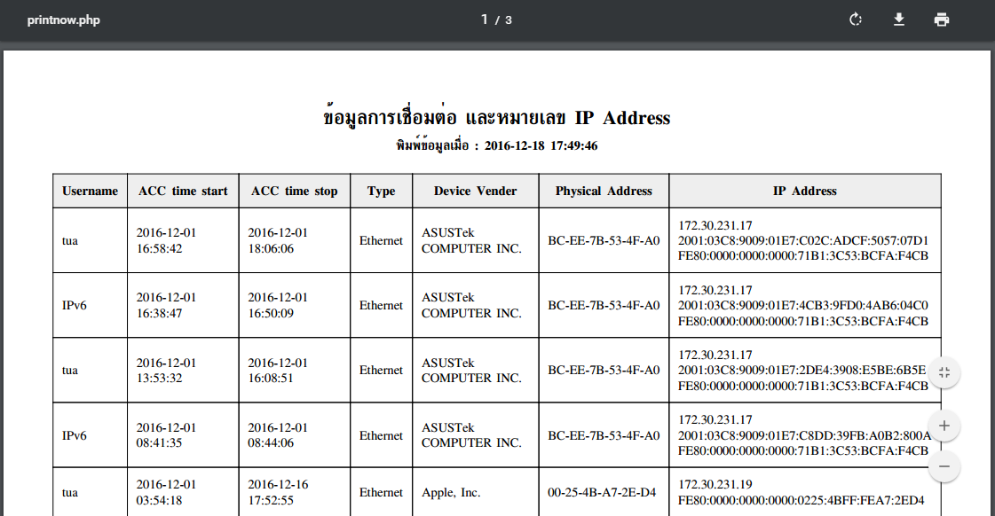
รูปที่ 7- ตัวอย่างข้อมูลพร้อมพิมพ์ในรูปแบบนามสกุล .pdf

เมื่อผู้ดูแลระบบพิมพ์ข้อมูลการเชื่อมต่อ จะได้ข้อมูลดังรูปที่ 7- ตัวอย่างข้อมูลพร้อมพิมพ์ในรูปแบบนามสกุล .pdf ซึ่งจะแสดงข้อมูลการเชื่อมต่อของผู้ใช้ตามตัวกรองที่เลือก

การพิมพ์ข้อมูลย้อนหลังตามจำนวน วัน/เดือน/ปี
ผู้ใช้งานสามารถพิมพ์ข้อมูลย้อนหลังตามจำนวน วัน/เดือน/ปี ได้โดยการคลิ๊กที่เมนู print report จากส่วนหมายเลข 3 จะพบกับหน้าต่างดังรูปที่ 7- ส่วนสำหรับเลือกช่วงเวลาข้อมูลย้อนหลังที่ต้องการพิมพ์

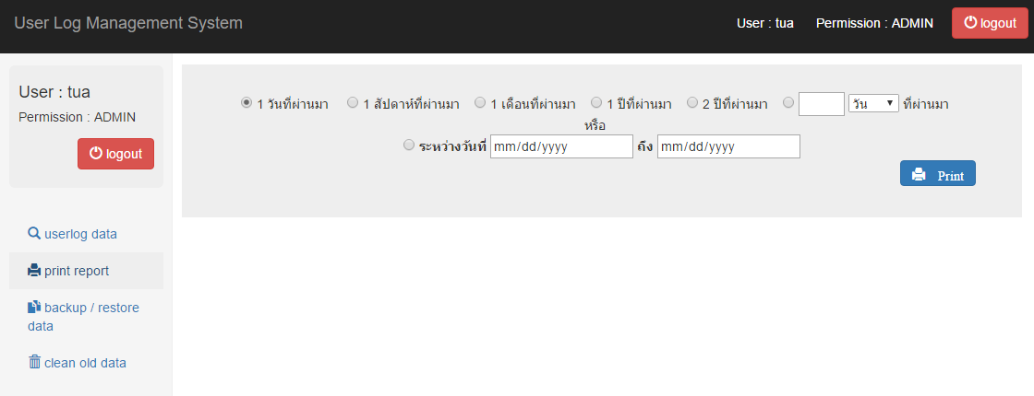
รูปที่ 7- ส่วนสำหรับเลือกช่วงเวลาข้อมูลย้อนหลังที่ต้องการพิมพ์

ผู้ดูแลระบบสามารถเลือกระยะเวลาการเชื่อมต่อ โดยการคลิ๊กที่ช่องระยะเวลาหรือเลือก วัน/เดือน/ปี ที่กำหนดเอง จากนั้นคลิ๊กที่ปุ่ม Print หมายเลข 5 เพื่อทำการพิมพ์ข้อมูลการเชื่อมต่อที่ต้องการ

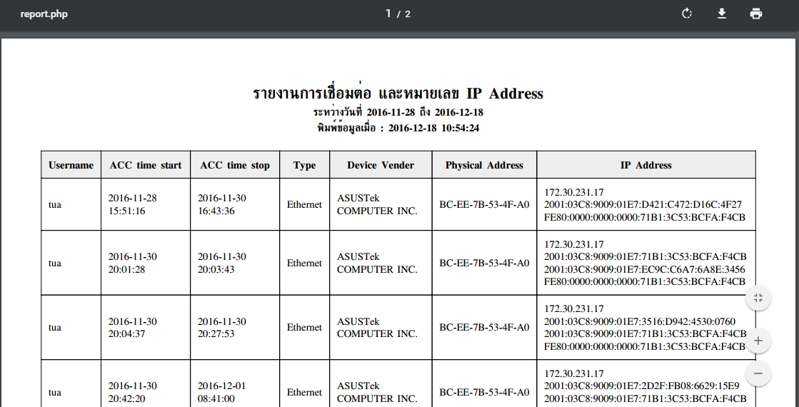
รูปที่ 7- ตัวอย่างรายงานพร้อมพิมพ์จากเมนู print report

เมื่อผู้ดูแลระบบพิมพ์ข้อมูลการเชื่อมต่อ จะได้ข้อมูลดังรูปที่ 7- ตัวอย่างรายงานพร้อมพิมพ์จากเมนู print report ซึ่งแสดงข้อมูลการเชื่อมต่อตามระยะเวลาหรือวัน/เดือน/ปี ที่กำหนด

การสำรองข้อมูล และ การนำเข้าข้อมูลสำรอง
ผู้ดูแลระบบสามารถคลิ๊กที่ปุ่ม backup/restore data จากเมนูในส่วนของหมายเลข 3 จะพบหน้าต่าง ดังรูปที่ 7- ส่วนของเมนู backup and restore data
ผู้ดูแลระบบสามารถเก็บสำรองข้อมูลการเชื่อมต่อของผู้ใช้งาน โดยการคลิ๊กที่ปุ่ม สำรองข้อมูล เลือกตำแหน่งเก็บไฟลล์และกดปุ่ม save เพื่อยืนยันการเก็บสำรองข้อมูล

รูปที่ 7- ส่วนของเมนู backup and restore data

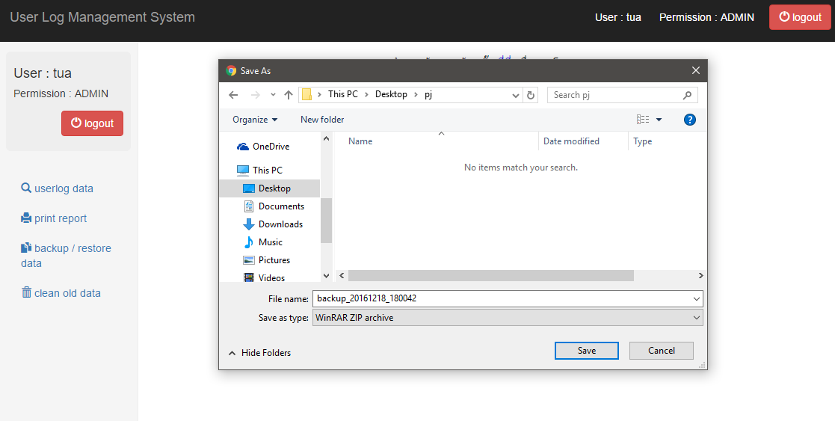
รูปที่ 7- ตัวอย่างการสำรองข้อมูล

ผู้ดูแลระบบสามารถสำรองข้อมูลและนำเข้าข้อมูลที่เคยมีการสำรองไว้จากเมนูสำรองข้อมูลได้ ในกรณีที่จำเป็น โดยการคลิ๊กที่ปุ่ม Choose File แล้วเลือกไฟลล์ข้อมูลสำรอง จากนั้นกดปุ่มนำเข้าข้อมูล

การสั่งลบข้อมูลเก่า
ผู้ดูแลระบบสามารถลบข้อมูลการเชื่อมต่อของผู้ใช้งานที่มีการเก็บข้อมูลที่มีอายุมากกว่า90วัน หรือ 2ปีได้โดยการเข้าไปที่เมนู clean old data ในส่วนของหมายเลข 3 จะพบหน้าต่างดังรูปที่ 7- แสดงส่วนของเมนู clean old data

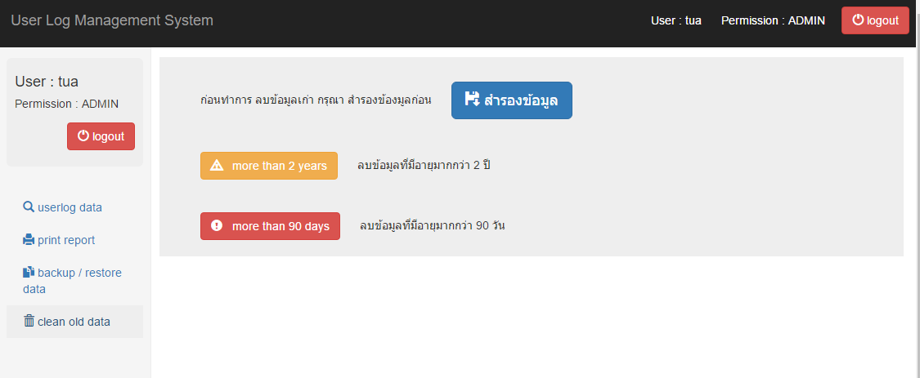
รูปที่ 7- แสดงส่วนของเมนู clean old data

เมื่อผู้ดูแลระบบเข้าสู่เมนู clean old data คลิ๊กที่ปุ่ม more than 2 years เพื่อลบข้อมูลที่มีอายุมากกว่า 2 ปี จะปรากฏหน้าต่าง remove confirm เพื่อเป็นการยืนยันก่อนการลบข้อมูลอีกครั้งดังรูปที่ 7- แสดงส่วนยืนยันการลบข้อมูลที่มีอายุมากกว่า 2 ปี

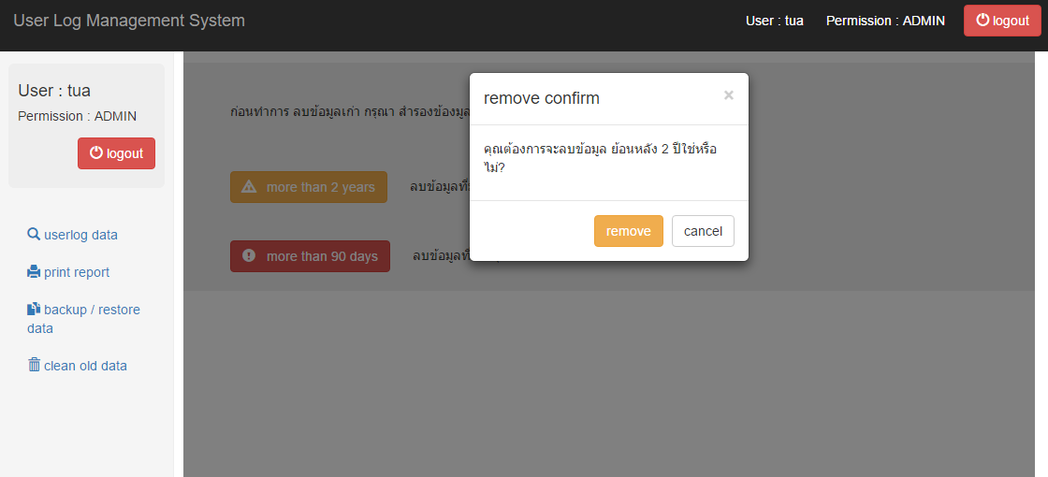
รูปที่ 7- แสดงส่วนยืนยันการลบข้อมูลที่มีอายุมากกว่า 2 ปี

และผู้ดูแลระบบสามารถลบข้อมูลการเชื่อมต่อของผู้ใช้งานที่มีการเก็บข้อมูลเกิน 90 วัน โดยการเข้าไปที่เมนู clean old data ในส่วนของหมายเลข 3 จะพบหน้าต่างดัง รูปที่ 7- แสดงส่วนการยืนยันการลบข้อมูลที่มีอายุมากกว่า 90 วัน
เมื่อผู้ดูแลพบหน้าต่างนี้ หากต้องการลบข้อมูลให้คลิ๊กที่ปุ่ม more than 90 days และจะปรากฏหน้าต่างยืนยันการลบข้อมูลขึ้นมา เพื่อเป็นการยืนยันก่อนการลบข้อมูลอีกครั้งโดยคลิ๊กปุ่ม confirm หรือหากไม่ต้องการลบให้กดปุ่ม cancel

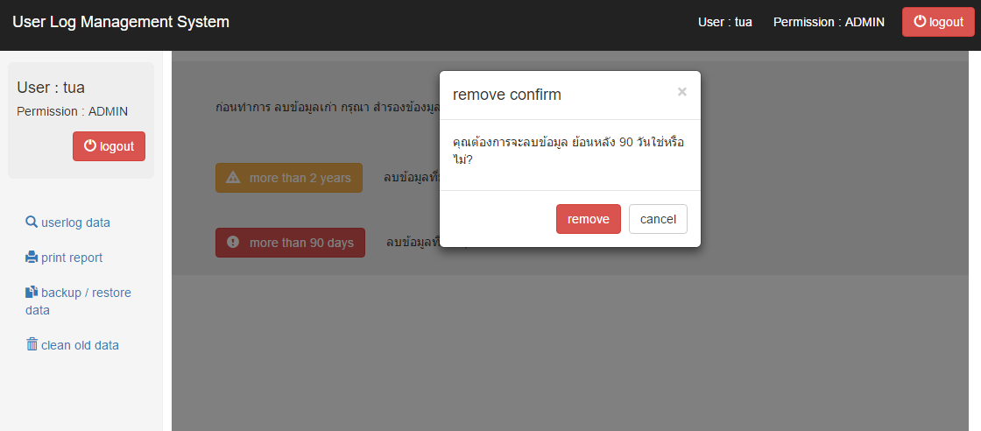
รูปที่ 7- แสดงส่วนการยืนยันการลบข้อมูลที่มีอายุมากกว่า 90 วัน

